前言
日本pro麻将协会第3、4届雀龙位、第7期雀王
小仓孝
我最初想取的标题是“小仓无论是嵌张、偏张，什么情况都会马上立直”，这里面有一半是挪揄的意思。但是第二年又看见他连续得第一了，我就想“难道小仓的打法才是正确的吗？”，那时开始就对他的打法改观了。那时我还是个学生，没有很多钱，所以都是在打网络麻将，我的牌风就是从那时候开始慢慢形成了。
我所属的日本专业麻将协会和其他团体比起来平均年龄比较低，很多都是从网络麻将开始打上来的，那就是所谓的网络雀士。在那其中终于出现了对我有威胁的存在了，那就是这本书的作者：涉川难波。
“门前听牌是基本，无论怎样都立直”“对于别人的早巡立直，如果没有现物的话，就拆对子打出，这样比起两巡切不同的牌要好”之类的，我的理论也有过时的地方，涉川的这本书用了很多全幅牌图以及用平易近人的表达方式来讲解，令人很容易理解。
这本书没有用昭和麻将的“运气”、“流势”等词语来写，按照涉川风格的说法，想在这本书上面看到“运气”、“流势”之类的东西的话，就不要买这本书了。“怎样打麻将才能赢啊？”这本书简单的记载了这样的内容。请你为了胜利而读这本书吧。

===============================================================

魔神的独白
大家好，初次见面，我是日本专业麻将协会所属的涉川难波。作为年轻人的我几经辛苦，终于写出了这本以对局经验为基础的战术书了，非常感谢买了这本书的读者们。
那么我们就赶快进入主题吧，首先是以假设大家有麻将的基础为前提来进行说明，那就是“以运气的流势来考虑麻将的事情是绝对不行的”。
我觉得凡是打过麻将的人，谁都会听说过“流势”这个词，在麻将漫画里也是一样。但是，请大家好好思考一下，麻将是用机器来洗牌，用机器来堆牌山的东西，前一局打输了也好，打赢了也好，对机器一点影响也没有。如果麻将是由麻将之神来堆牌山的话，那你的流势就很重要了，但如果是用机器来堆牌山的话，那你怎么祈祷也是没用的。
当然，从配牌来看，某个人的牌特别好这种事情经常发生，就算是同一个人连庄5局的情况也不少见。看见了这种情况，忍不住就会觉得果然是有流势的，但事实不是这样的。的确，从结果看上去是这样，但是在对局途中你是不知道结果的。一直没运气的人突然就胡了的事情也是有的，一直好运的人几局就被打飞了的事情也是有的。
所以，在打麻将的过程中考虑流势是不行的，还是按照牌理来打牌吧。然后打完一天之后，觉得自己今天运气好，或者觉得自己今天运气不好，都是可以的。但是在打牌的过程中随着所谓的流势来改变自己的打法是绝对不可以的。
自己的流势是好是坏，这终究是结果论而已，不能以此为依据而切牌。连续几次立直后被人日死了，然后就开始变得相信流势了的情况，我相信很多人都遇到过，在这时候，你要铭记“牌山是机器堆的，所以不存在流势”然后冷静下来思考。打麻将的时间长了的话，怎样好调的情况、怎样恶调的情况都会遇到的。
但是，这只是我的理论而已，并不是要特意去否定那些按照流势来打牌的人，毕竟每个人的思考方式都是不一样的。但是，希望自己的雀力进一步提升的人最好不要用流势来作为自己切牌的其中一个依据。
之所以这样说，是因为打麻将的时候应该考虑的理论要多少就有多少，不依靠这些理论，而依靠流势去打麻将，然后把自己败北的原因都推卸给流势，这种打麻将的方式是不能让你的雀力有所进步的。而且理论是可以推理出来的，而流势则是说明不了的东西，所以，不相信有依据的东西而去相信没有依据的东西，这是不可理喻的。
用那种说不清楚的东西来代替理论来打牌是不行的。对自己的雀力很有信心，但是却没有得到相应的结果的人，不要去抱怨运气不好，而是应该再学习一遍打麻将的理论。当然，不能去学那些把流势作为打牌依据的理论。
我有时候也会觉得“按照理论来打牌却打成这个结果，早知道就应该相信流势的”，每次这么想的时候，我都会对自己说“理论没有终点，但不能因为这样而把自己的时间浪费在流势上面”。比如说，你能把对手的手牌都推理出来了，那你距离理论的终点就不远了。现在的我的水平连对手一半的手牌都推理不出来，说明了我的理论还差很远，还有像山一样多的东西要学。
就是因为这样，这本书里没有和流势有关的词语，全部内容都将用理论来说明，我相信这是让雀力进步的最快的途径。这本书由基础篇“魔神之脑”，以读牌为中心的推理篇“魔神之眼”，以及记录中的对局中的我的考虑的实战篇“魔神之腕”构成，为大家介绍我的理论。请各位耐心看完这本书。

===============================================================

第一节---序盘的构建
在配牌的时候就决定手牌的方向

麻将的序盘的构建经常被人轻视，实际上，这是很重要的一部分。之所以这么说。是因为打麻将是把有用的牌留下来，而把没用的牌打出去的游戏，所以不能把手牌前进的方向上的牌打走。想尽快立直的想法大家都是一样的，所以，在对于手牌的进展方向，在无效牌很多的序盘，根据打的牌不同，对后面的结果的影响也是非常大的。
根据情况，序盘的构建方式有很多，数量不胜枚举。用一句话来概括，序盘的构建方式有以下三种：
1， 为了以最快的速度听牌的打法
2， 为了防守而储备安全牌的打法。
3， 微妙的，需要再看看情况而决定的打法。
在什么情况用那种打法比较好呢？这里我用具体的例子来说明，请看下面的例子（都是东一局3巡目，西家，dora是3m，场上西和白是生章，南已被切两张）：

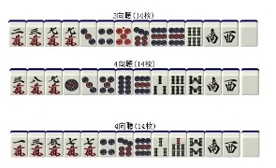
首先是例1，根据上图，有1个面子，剩下的搭子形状也是良形，而且有dora和赤dora。因为这样的牌取得先手的可能性非常高，所以应该马上切掉字牌马上进攻。切牌的顺序是从已见2张的南开始比较好。应该马上进攻的手牌不考虑防守也是可以的，这种打法我很喜欢，大家应该也很喜欢！
当然，拿着比例1更好的手牌的话，更加不用说了，不要考虑防守，马上进攻吧！
接下来，我们看第二个。一眼看过去感觉就是很难和了的牌，没有面子，没有雀头，没有两面搭子，而且不能鸣牌。这么渣的手牌要听牌是很困难的。那么，这个手牌应该怎么处理呢？
虽然胡不了了，但是已见两枚的南已经没用了,那就切南吧……这是不行的。反正都是弃胡的手牌，那么南就是最重要的安牌了，不留南是不行的。如果切了南的话，那么他家一旦立直，自己马上就陷入了很困难的处境了。同理，西和白也是不能切的，字牌的安全度比起其他牌要高，对于例子中的手牌来说，还是谨慎的留着字牌吧。安牌留的再多也不是坏事。
继续看例2的情况，作为浮牌的3s能够组成边张搭子和嵌张搭子，是很有用的牌。反正都是弃胡的手牌，没有必要打3s出去让人家鸣牌，所以这里直接就把它和dora一起扣住吧。
最后是例3，这副牌很微妙，虽然说不上是好牌，但也不是说绝对胡不了，需要马上决定弃胡的牌。打麻将经常都会遇到这种手牌，从对这种情况的处理方式就能看出雀力的差别。
是进攻好呢？还是防守好呢？遇到这种情况的时候的处理方法，接下来，我将为大家讲解。

用12张手牌来做牌
这样说吧，一般大家打牌的时候都是用13张牌来打的，这里我要减一张。“用12张牌来打的话，不就是小相公了吗？”不是这个意思。用12张手牌来做牌，剩下的一张留安牌，也就是说，打麻将的时候要经常留着一张安牌。留一张三家安牌的话，无论谁立直了都不怕点他的一发。实际上打起来就会发现，用12张牌来打的话，是比用13张牌来打要困难一点的，这里就能让你的对最终形的构成能力有所锻炼，对你用最高牌效来进攻的技术得到提高。顺带一提，这张留安的牌在你到达一向听的时候切掉也没关系，但是在到达一向听之前就用12张牌来打吧。
根据我以上说的，例3里的情况应该把南留下当做安牌，在你对你的手牌向哪个方向进展明确之前都不要切掉。所以，应该切掉的就是西和白了，这里切白才是正确答案，役牌和自风牌比起来，留自风牌比较有利，其中的理由我将在后面为大家说明。请大家铭记：用12张手牌来做牌。

前往魔神的道路1：在不明确手牌的进展方向的时候，用12张手牌来做牌是基本的技巧。
=====================================================

第二节---鸣牌
鸣牌的技巧反映了每个人雀力的差距

打麻将的技术有很多，而其中非常重要的一项技术就是鸣牌。
“不能有效的运用鸣牌的技术的话，就不能进入麻将的胜者组”这句话一点都不夸张。之所以这样说，是因为门前的做牌手顺由谁来做，显示不出结果差距的局面有很多。
而这一点，根据鸣牌的一打就能显示出相当的差距。出现鸣牌的机会的时候要不要鸣、那些情况应该鸣、哪些情况不鸣，考虑鸣牌的做牌方法，即使是门清听牌之后也有立直与否的选择。
接下来，我来为大家介绍怎样才能熟练运用这门重要而又困难的鸣牌技术。
关于鸣牌的技巧，首先请大家铭记这句话：不要在既没有安牌，离和了又很远的情况下开始鸣牌。
接下来，我将会给大家模拟各种情况，并说明其中应该鸣牌的情况。这么说的话大家容易产生“全部都鸣牌不就好了吗”这样的错觉，就是为了防止出现这样的情况所说的话还请大家记住。顺带一提，不要在既没有安牌，离和了又很远的情况下开始鸣牌的情况，就像下面的例子一样。
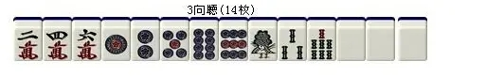
这样鸣白是绝对不可以的(图上三张白中有一张是别人打出来的)。
那么反过来说，什么情况应该鸣牌呢？我在学习麻将的时候，人们经常说的两句话就是“即使鸣了牌也是满贯以上的情况”，“没有满贯，但第二张役牌被打出的时候”的话可以鸣牌。这两句话作为鸣牌的基准是可以的，倒不如说这样都不鸣牌的话就不能说是在打麻将了。
但是能够作为鸣牌的基准并不是只有这两句话的，我所提倡的鸣牌基准是以下两条：
1、不鸣牌就很难和了的牌
2、在门清的情况下做牌打点的上升有限，或者即使是鸣牌后也有相当打点的手牌
只要把这两条时常记在脑里就没问题了，最初说的“即使鸣了牌也是满贯以上的时候”满足2的条件，“没有满贯，但手里有两张役牌的时候”满足1的条件。
为了难以理解这些道理的人，准备了下面两道例题。
东一局，南家，7巡目
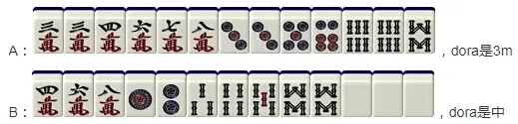

看了上面的例题，请想想，如果你们拿着这样的手牌的话哪些牌被打出时会鸣？
想好了吗？下面是解答。对于例A，雀力好一点的人都知道，235m347p67s全部都是应该鸣的。处理愚性而留下良形的打牌方式对于今天来说已经过时了。当然，想要鸣3p和67s的人非常多，比如说鸣了235m之后牌的形状就会变成678m3356p668s，其中包含了dora的碰听，所以并不能算是很差的形状。
而且，鸣牌了之后也有3900的打点的保证，能够提升和了速度的这种情况，能够鸣牌的时候应该都要鸣。
顺带一提，678m3356p668s，对于这种形状的手牌，鸣了47p后是采取双碰听牌还是嵌张听牌请根据场况来判断。见逃47p的鸣牌而只看准3p68s来鸣，这种打法也是有的，不过我觉得这是不彻底的打法。

听牌和一向听是天地之差
鸣牌后就能进入听牌状态的情况应该马上鸣。
下面我们来看例B，鸣牌了的话不用说，就是听牌了。但鸣牌后只有1000的打点，而且是在东一局，门前的情况下有白暗刻的一向听，却只能和1000点可能会感到可惜。可是，这副牌对于57m和3p全部都鸣才是正解。
这副手牌现在只有3种类的进章，是非常少的。如果把能够鸣的牌见逃了的话，就会陷入很难和了的情况。这就符合了不鸣牌就很难和了的牌这种情况。进一步说，假如你门前立直了，但是没有中里宝牌，也是只有2600的打点，打点的上升非常有限，因此也满足了在门清的情况下做牌打点的上升有限，或者鸣牌后的打点和门清的打点差别不大这个条件，所以这副手牌是应该要鸣的。
虽然在东一局只和了仅仅1000点，但是从阻止别人的和了的角度来考虑，也是有很大的意义的。

通往魔神的道路2：鸣牌必须从打点以及和了希望的角度来考虑，绝对不能在既没有安牌，离和了又很远的情况下开始鸣牌。

======================================

第三节---后付
只要和牌的时候有一番就没问题

所谓的后付，就是手里拿着役牌的对子，然后从役牌以外的部分开始先行鸣牌。以前经常听说使用役牌后付打法的人几乎没有。
不后付的理由是如果那个役牌碰不出或者成不了暗刻的话就胡不了了。这确实是正确的言论，以前我也是这么想的，所以也没有采用后付的打法。
可是好好想一下，一副有着役牌对子的手牌就这样拿着一对役牌对子和了的情况是否经常出现？这么一说就会发现完全不是这样，大部分都是自己摸成役牌暗刻或者碰出役牌后和了的。所以基本上就会变成下面的状况：
有役牌对子的手牌就会依赖役牌来和了
结果，要依赖役牌来胡牌的话先从其他的部分开始鸣牌的方法，对于和牌的速度是十分有利的。虽然也有可能役牌一直不出来导致和不了，但是那样的话即使正常做牌也基本上和不了所以完全没问题。比起这个不使用后付的话，即使役牌最后终于碰了出来，也会因为速度大幅落后的影响而导致错失了和牌的情况才是最令人痛惜的。

后付是相当有效的战术
这在近代麻将里可以说是常识的一种理论。不喜欢后付的话就有可能把一副本来能赢的牌打输了。下面我来讲解几个例题，请看题目，各题中的手牌应该鸣的牌是那几张呢？
全部情况都是东一局，南家。
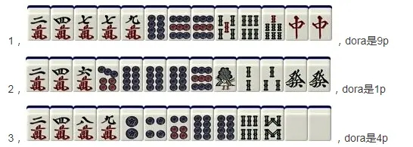

首先我们来看例1，这个手牌是个很好的后付手，有相当的打点，但愚形也很多。从对这副手牌的鸣牌的方式很容易就能看出雀力之间的差距。正确答案是378m9p7z。这副手牌做门清或者只鸣中的话前进速度会大幅下降。虽然鸣8m和9p的话很容易引起其他人的警戒，但有机会鸣的话还是要鸣的。对鸣牌有抵抗的人请记住我这句话：
别人不扣字牌的情况比起你想象的要多；
即使扣了字牌但手牌前进到了一定的程度时还是会打出。
对于平时不太喜欢这样鸣牌的人，请以役牌经常会打出为前提尝试去鸣牌吧，然后你就会发现人家会和你预想的一样把役牌打出来给你。
顺带一提，例1的手牌只有7p不要去鸣。能够看到满贯的牌没有必要特意把dora的9p切掉去做2000打点的牌。速度虽然很重要，但打点一样是很重要的。
接下来，我们来看例2，牌面已经是一向听了，但是是愚型，而且没有dora。首先我们来考虑一下要不要鸣发。假如把发放过了，然后等3m或者5m进章的话，听牌就是两枚残的双碰，而且立直后高目无里dora是2600，低目无里dora是1300。比起努力靠门前进章来博只有2600的牌，还不如把碰听也纳入考虑范围的流听呢。
那么从3m5m开始鸣牌又如何呢？那当然也应该去鸣。后付除了对和了有帮助之外，还有一个非常大的优势，那就是：
手牌里留有两张字牌
遇到不妙的情况的时候可以作为对子打出去，换个说法就是有防守上的优势。如果在鸣了3m或者5m之后发还没出来的情况下遭到了他家的立直进攻，你也有安心的应对方法。他家立直前就和了的话当然好，就算他家立直后情况不妙时也有把发打出的应对方法，比起碰了发来说能够以更好的精神去鸣牌。
最后是例3，手牌里有白的对子，但其他牌的形状非常不好，既没有面子，也没有两面搭子。如果碰了白后打8m的话，剩下的手牌是249m24688p68s，简直就是世界末日了。这里完全就是既没有安牌，离和了又很远的鸣牌，所以白是绝对不可以鸣的。
但并不是说什么牌都不可以鸣，3m7m3p5p7s是可以鸣的。役牌的对子在魔神理论里勉勉强强可以认为是安牌，所以并不算是在既没有安牌，离和了又很远的情况下开始鸣牌。一边保证自己的安全一边向听牌前进的技术在麻将里是很重要的，所以能鸣牌的时候就鸣牌吧。
但是有一个需要注意的事情，就是鸣完第一次牌之后即使白马上就被打出了也不能鸣，只有2000打点而且形状不好，还没有安牌的情况是一定要避免的。就算第二枚白也出了这里也要放过，把留在手上的白成为了完全安牌而高兴吧，接下来就是以型听为目标了。对麻将来说，流局时的听牌料也是十分重要的。

通往魔神的道路3：在拿着役牌对子的时候先从愚型开始鸣牌然后留着役牌的对子，对于攻击和防守来说都是非常有效的战术。

======================================================

第四节---字牌
在防守时使用的牌

字牌因为只能纵向使用所以是难以处理的牌，这是当然的事情，但是反过来思考的话。自己难以使用的牌对手当然也难以使用。所以好好处理字牌的话就会变成无论攻击还是防守都能运用到的重要的牌。同样是无效牌的话就先切端牌，尽量将字牌留着手中。
虽然同样是字牌，但差别也是存在的。请记住下面这个字牌的重要程度的排行榜：
自风牌>三元牌、场风牌>他家的双东双南>客风
客风就算重叠了也对鸣牌没有帮助，所以也不是那么的有必要留下。他家的双东双南放在后面切的话，一放铳就很严重，所以应该尽量在对手拿到两张前切掉。自己的自风牌对对手来说是客风牌，重叠了的话会相当有利，而且危险度也比较低，所以应该看得比普通的役牌还要重要。
接下来说明已经被切掉了几张的字牌应该慎重对待的程度的排行榜。因为根据状况多少会有些变化，所以这里是针对以不怎么需要字牌的手牌为前提所发表的。
被切了两枚≥被切了一枚＞生牌
被切了两枚的字牌和被切了一枚的字牌没有很大的差距，从安全程度来考虑的话还是应该留下已经被切过两枚的字牌来当作安牌。但是，生牌一定要尽早切掉。那么，为什么要把生牌先切掉呢？下面我来说明理由。
1，在对手立直前处理掉危险牌。
2，让别人先鸣掉的话，应对起来也比较容易。
3，在对手拿到两枚之前或者对手的手牌形状不方便鸣牌的时候先处理掉。
4，自己切掉的牌被鸣的话，对自己的自摸次数有利。
1到3都很容易明白，这里稍微对4进行说明。
简单来说，自己切掉的牌被对手鸣掉的话，那么自己的自摸次数就会增加。如果上家或者对面鸣牌的话，因为有人的自摸回合被跳过了所以自己的自摸回合就会增加。但如果是下家鸣的话，看起来好像没有变化，但其实也并非如此。
本来应该是自己自摸的场合，下家碰了上家的牌导致跳过了自己的自摸回合的经验，相信大家都有吧，恐怕也不是一次两次了吧。然后如果被碰了的那张牌正好就是自己手上扣着的那张牌的话，就会想“为什么刚才没有切出去啊”，心情可能就会变得很差。
确实如此，别人切的牌被下家碰了的时候，对自己都是不利的，为了防止这样的事情发生而让下家鸣牌这样的事也是可以接受的。
所以自己切的牌无论被谁鸣了，都是对自己有利的，根据上述4的理论。
切掉的牌没有被鸣是就OK，即使被鸣了因为自摸回数增加，所以也OK。
把上面这句话的精神贯彻到底，将生牌都快点切掉吧。
那么在这里有一道关于字牌的问题。请看下面的牌图，南三局的自亲，面对南家的立直，自己最后一次自摸后变成了没有安牌的局面，这里应该切什么呢？
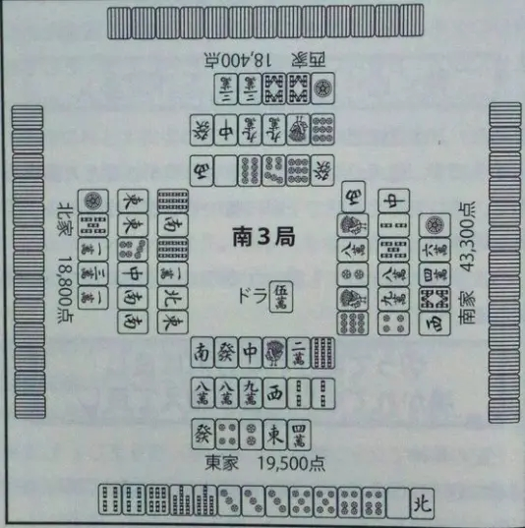

切一枚无筋的牌还是切已经被切了一张的字牌呢。因为是绝对不想放铳的情况下，这里就切安全度相对比较高的字牌吧。那么切役牌的白还是切客风的北好呢？普通的考虑的话，如果白放铳了的话，别人的荣牌就有可能多了“役牌白”的一番了，所以就会变成切北。但是实际上不是这样的，这里应该切掉的是白。
这是为什么呢？首先从发出立直宣言了的top家的角度来考虑。面对这个点棒情况，top家应该更倾向于不背负风险，用小牌渣和的方式进入all last。在他立直之前西家切了白，如果当时他手上有白的对子的话，应该会碰白听牌的吧，所以他手里有白的对子的可能性就相当小了。
那么北又怎么样呢？因为北是客风，所以鸣了也没有役。也就是说不能从他没有鸣北来判断他手里有没有北的对子，所以他手里有北的对子的可能性就和平常一样了。这样一来，白和北哪张比较安全就一目了然了。
就算同样是字牌，安全度也是多少有差别的，所以就算是在切字牌的时候也要好好考虑一下理由。

前往魔神的道路4：役牌被对手鸣了也没关系，生牌要尽早切掉。

======================================================

第五节---顺位
顺位意识改变战略

打麻将时最优先考虑的毫无疑问是自己的手牌，但有时只按照自己的牌来打也有无论如何都赢不了的时候，这当然也是麻将的一部分。有时不得不根据对手的动向以及点棒状况而改变自己的行动。
这个部分里的其中一点，就是对应顺位的打牌方式的报告。麻将最终是要根据全员的点棒来决定顺位的。所以对应顺位的状况判断的擅长与否也能显示出雀力的差距。
其中有许多希望大家记住的东西，但是首先要写的是在那之中也是最重要的东西，这是绝对要记住的东西。那就是下面的话。
Top要缩着打，二位稍微缩一点，三位打法要偏日，四位要日起来。
“这不是当然的吗！”我好像听到了大家这么说，但这个是非常重要的事情。
下面我用例题来给大家说明一下吧，请看下面的牌图，这里是南二局，南家，7巡目。如果这里自己是top、二位、三位、四位的时候根据这些状况应该怎么切呢？
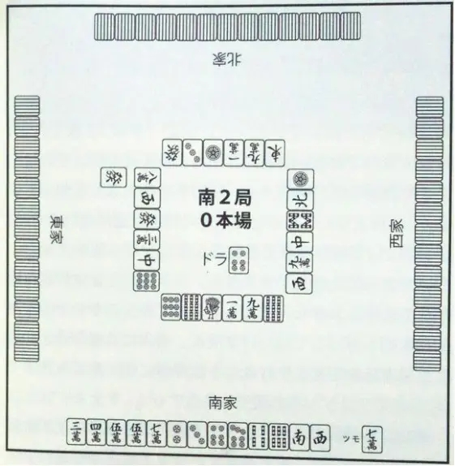

想好了没有？现在公布答案了，top切5m，二位切5m或者南，三位切南或者西，四位切西。你答对了几个呢？不明白自己为什么答错了的同学请往下看，下面将一一为大家解答。
首先是top的情况，top的话一般就是用11枚手牌来打麻将，这是前面所说的用12枚手牌来打麻将的进化版。两向听为止持有两张安牌，一向听的话就牺牲一枚安牌，到了听牌的时候终于能普通的用13枚来打牌的究极谨慎的打法。
对于top来说是有必要用这种程度的防守来打牌的，对于这手牌来说南虽然也不算是安牌，但5m完全就是危险牌而且形状也已经确定了，当然如果后面摸到了什么安牌的话也马上把南切掉吧。
接下来我们看第二位，为什么有两个选择呢？那时因为对于二位来说也有两种区别的，一种是有余裕的二位，这是指和三四位的点数有一定的差距，只要不放铳的话就能轻松应对的二位。另一种就是没有余裕的二位，这是指和三四位的点差并不大，很容易被逆转的没有余裕的二位。
如果这里是有余裕的二位的话，就和top一样保持谨慎的打法，然后有机会的话准备逆一，但是到两向听为止的和top的打法基本没有什么变化，所以和top一样都是切5m。与此相对的如果是没有余裕的二位的话，虽然也要有守备意识，但比起这个也有和牌的愿望，所以为了不错过5m周边的进章而变成了切南。不切西是因为根据【用12枚手牌来打麻将】至少要保留一枚安牌的缘故。
接下来我们看三位。。。还是先解说四位吧。这样切牌的理由看过解答之后我想大家都已经明白了，三位的打牌方式无非就是处于没有余裕的二位和四位之间，所以先解说四位的打法后，大家就很容易明白为什么三位会那样切牌了。
话说回来，四位切西，也就是将手牌里唯一一张安牌切出去了。大家可能会问不是说要【用12枚手牌来打麻将】吗？那个理论只是在拿着一副微妙的手牌的时候才适用的打法，这副手牌的话还有改进的余地，而且不管怎么说这个理论对于处于四位的时候就已经不适用了。如果四位也采用用12枚手牌来打麻将这种慢悠悠的打法的话，就不知道何年何月才能逆上去了，四位就应该狂日。但是就算这么说，拿着的手牌是七零八落的话也不能直接切安牌了，麻将里点棒也是有可能横向移动的（指他家放铳他家的情况）。拿着一副没希望的手牌时冷静防守的勇气也是重要的。
最后是三位，上面已经说过了三位的打牌方式了，所以这里就简单的总结一下吧。距离四位比较遥远的时候就切南，和四位没有多少差距的时候就切西，这个切牌的理由和二位时的理由是一样的，对此有疑惑的话就在看看二位时的切牌理论好好的思考一下吧。

前往魔神的道路5：要一边留意着自己的顺位一边打牌，对应顺位采取不同的攻防策略是十分重要的。
=========================================

第六节---点差
根据点差来瞄准更好的顺位

前一节给大家说明了顺位意识的打法，这一节要说的是运用前面说到的那些，关于点差意识的打法。
首先，大前提是必须准确地把握全体人员的点数差距，然后理所当然的按照那个点差来改变打法是必须的。为了这个目的所必须要做的事情是什么呢？
在现代麻将中，全员的点差只要看一眼点数表示栏就可以确认，所以谁都可以做到把握点差，然后只要意识到这一点就没问题了。重要的是能不能做到以下这点：
按照点差来改变的打法。
那具体应该要做些什么迎击明白了吧？
没错，怎样的和牌能够和别人缩小多少的点差（或者拉开多少的点差）这一点必须铭记。
每一次都慢慢的算一遍点数是没问题的，但是这样既麻烦，又可能算错，而且有可能在你算点数的时候搞不清是否该鸣牌。所以说番数表是应该记住的，但是对普通人来说，全部记住比较困难。所以只记住比较重要的部分就可以了，请大家务必把它记下来。
子家自摸表
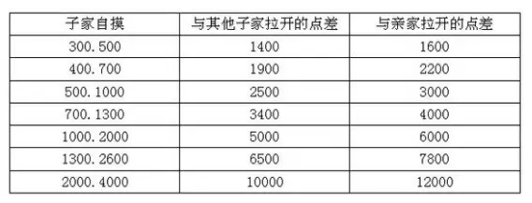

亲家自摸表
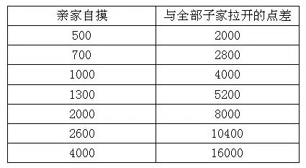

顺带一提，之所以不列上荣和的点差表是因为直击的点差只是单纯的两倍而已，不记下来也可以马上算出来。跳满以上和50符以上出现的频率较低，所以不列出来了，没必要强行记下来。
以上这个表没有写上本场的点数，如果有本场的话，每个本场对应的点差加上400就可以了。比如说一本场的自摸可以多收300点，而且每家支付100点，所以拉开的点差合计是400点。换句话说，算点差的时候按照本场数x400再加上自摸表上的点数就可以算出点差了。
那么，建立在上述事情的基础上（all last，子家，与一位的子家点差为4500点，三本场）。这个场合要算点的话是比较头痛的，试试算一下自摸和、直击、荣和他家要怎么和牌才能逆转吧。
首先考虑自摸的情况。前面已经说明了3本场能缩小1200点差，从4500减去1200的话也就是实际上要变成了3300点差。然后看了表之后满足3300点差的最相近的和牌是700·1300.也就是说要以自摸有700·1300以上的牌为目标。
接下来是荣和他家的情况，考虑到4500减去900的话就是3600的点差，那么就变成了需要和出与逆转条件3600点差最接近的3900点以上的情况。这样简单的计算就做到了。
最后，直击条件是考虑到从4500里减去三本场的900与对手扣除的900合计1800后就是2700的点差，因为1300还是不够，所以就变成了高于1300的条件了。虽然最接近的是1600，“好，那就做1600的牌吧！”但普通的话以2000点的条件来考虑的话说不定更容易。
以上的都清楚了吗？在实战中如果要提出“等等，我先算算点差”这样的要求的话，除非是正式比赛的决赛，要不然别人根本不会暂停让你慢慢算点。因此，有必须掌握一瞬间就能算出点差的技术。在开局第一打的时候，就应该把握所有条件，然后以此制定战略，改变自己的切牌方式，这点是需要注意的。
上面我给大家出的题是：立直、自摸、平胡就能满足逆一的条件了，没必要硬去做大牌。明白这点的打者与不明白这点的打者之间的差距是天地之差，虽然点差的计算很枯燥乏味，但是请大家每局都认真的去算点差吧。

前往魔神的道路6：点差与顺位的关系必须一瞬间就计算出来，然后以此为基础选择合适的切牌方式进行对局。

=========================================

第七节---all last
在最终局里的战略

这一节继续讲怎样按照点棒的状况去改变切牌的方式。在第五节与第六节中，已经将顺位意识和点差意识的重要性传达给大家了，所以这一节的重心就转移到实战了。首先问大家一个问题：all last的时候，大家是以什么为重点来考虑的呢？
大多数人都会想着去争一吧，当然，有争一的欲望是正常的。但是，麻将这种游戏并不是每局都能拿一位的游戏，根据场况拿个二位或者三位也好，所以就不得不去死守。
根据场况，有时候是必须要妥协的。
向前进攻的欲望和向后撤退的妥协，熟练的把握两者之间的平衡吧。
在这里，对于迎接all last时的基准，我给大家总结了两个心得，那就是：
① 下降一个顺位是允许的，下降两个顺位需要尽量避免，下降三个顺位是绝对不允许的，必须强烈反省。
② 上升一个顺位是胜利，上升两个顺位是大胜利，上升三个顺位是爆胜利，爆胜利虽然高兴，但是重要的是确实的胜利（提高顺位）。
就是以上这两点。
就像刚刚所说的一样，提高顺位是好事，降低顺位是要尽量避免的。然后没有写上去的情况是保持着那个顺位结束对局。虽然这里写着的完全都是些普通的事情，不过请大家仔细观察一下。有没有发现①和②之间微妙的不同之处呢？
没错，明明只要上升一个顺位就能被称之为胜利，而顺位下降的时候除了下降三个顺位以外都是能够被宽恕的而不会说是败北了。
之所以这么说，原因是麻将是四个人进行的游戏，所以敌人有三个。然后到了ALL LAST的时候全员都朝着上升顺位而努力的话，理所当然的自己和不了牌的情况才是多数，所以下降一个顺位是常有的事情。
然后打麻将的话大部分的场合因为有top赏（马点，返点之类的东西）的关系使top的重要性变大，所以大家有机会的话就尽量争取top吧（天凤的话无视这条）。但是从二位开始争取top结果落到了四位，如果是有十分大的胜算的对决，那么就算结果上输了也没关系。当然频繁发生的话也不好，所以还是有意识的避免一下吧。
那么，将以上的知识记住之后，我们来看下面的图：
这里应该切哪张牌呢？
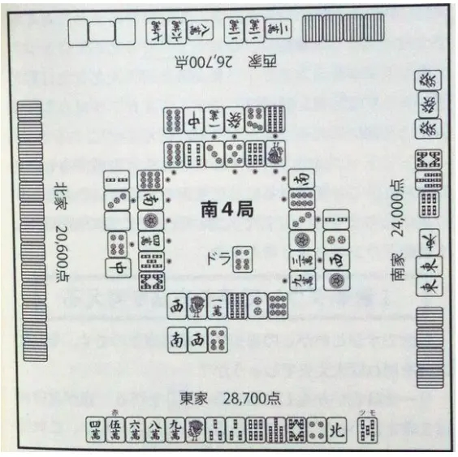

首先整理一下场况，all last的top而且是自亲。三位的下家索子染手，二位的对家是万子染手，四位的上家立直了，此时自己已经陷入了绝境，而且共通的安牌一张也没有。每一家看上去都十分凶险。
这里如果想着“反正没安牌，那就前进吧”然后把北切掉的话是绝对不行的。这副手牌能看见避开全员的铳牌然后达到听牌的未来吗？回答能看见的人真的是相当乐观呢。但是，用普通的思考方式果然是没办法看见那样的未来。
所以，尽管很想要top，但是这里不得不妥协了。那么，弃和的话要切什么呢？这里就应用到了之前说过的第一个原则了：掉一个顺位是可以接受的。
考虑只掉一个顺位就可以结束战斗的方法吧！
虽然很遗憾，但是这就是这个局面的妥协方案。那么切那张可以达成上面这个目标呢？
那个立直也有可能打点不高，所以切4p吧…运气好的话掉到二位自不必说，甚至连保住top也是有可能的，但这是完全不行的。
对立直家放铳5200以上的话就会一下子掉到四位，一下子掉三个顺位是绝对要避免的，所以绝对不能放铳立直家。同样，下家的索子染手打点最低也有3900，放铳了的话就掉到三位，掉两个顺位的情况同样是想要避免的。
那么对面的万子染手又如何？虽然放铳满贯了的话就会掉到三位，但由于赤5m在自己手上，对家万子混一色的打点大概率只有3900。然后铳了对面3900的话自己就能二位结束了。所以三人之中还有对面是可以放铳的。所以这里该切什么已经明白了吧？没错，就是立直家的现物并且还是万子的4m。
像这样仔细确认大家的点差，然后请以最合适的打牌方式为目标吧。

前往魔神的道路7：在all last上升一个顺位就算是胜利，下降一个顺位不用在意(top时)，下降2个以上的顺位的情况必须回避。
=====================================

第八章---all last前
对all last形势的构造

前一章讲解了all last 时的打牌方式，但是说明白了，等到all last才去确认点差已经太迟了。进入了all last之后才想着“因为已经是这个点差了所以我就这样打吧”是不行的。
南三局的时候就应该考虑all last 的方针。
也就是说，必须在南三局决定好在all last要怎么打，以及胡多少点能够达成自己的目标。简单来说就是【不是在all last才确认全员的点差，而是要一直不能忽视确认点差】。
那么，作为top的话，以多少点差进入all last是最理想的呢？当然是抛离对手越远越好，但不是每局都能按照自己的想法来发展的，所以这里记录了应该以这些指标为目标的排行榜
一位：跳满自摸、满贯直击也不会被逆转的点差（子家16000以上，亲家18000以上）
二位：不会被满贯自摸逆转的情况（子家10000以上，亲家12000以上）
三位：他家荣和满贯也逆转不了自己的点差（8000以上）
四位：1000.2000自摸逆转不了自己的点差（子家5000以上，亲家6000以上）
五位：流局不听牌也不会被逆转的点差（4000以上）
六位：作为亲家被别人自摸满贯炸庄也不会被逆转（2000以上）

最需要注意的是六。顺带一提，这是以对手是子家为前提的。要说为什么的话，就是无论领先多少点差，只要被亲家持续和牌连庄的话就会被逆转，就算意识到了这点也无可奈何。然后就是上面的都是假设自己是top的情况，如果自己是追赶的一方的话，那么就把上面的“以上”改成“以内”，再把1到6的次序反过来就可以了。也就是说要尽量以（如果对手是亲的话），“别人自摸满贯炸庄时就可以逆转的2000以内的点差”和“不听罚符时就可以逆转的4000以内的点差”之类的情况为目标。把全部情况都反过来考虑的话就很容易明白了。
虽然就算只有一点点的差距也好，处于一个好的顺位是很重要的，但是有可能的话还是希望以成为排行榜中上面的位置迎来ALL LAST为目标来考虑打牌方式。
那么，这里就给出例题。请看下图，如果自己是南家的话应该怎么切牌呢？如果自己是西家的话呢？（由于上一期有人误会为天凤规则，特此注明一下，没有不到3K西入的规则）
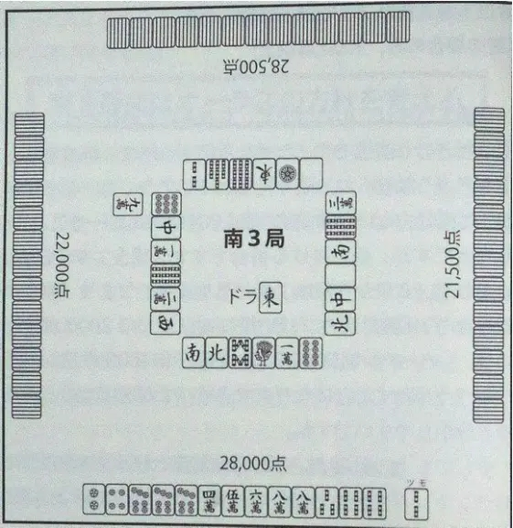

首先，我们来整理一下状况。这里是与top相差500点的二位，手牌是只有断幺的嵌3p听牌，各家的点差并不大，总之这里和牌的话就能top进入all last了。
那么，我们来根据南家、西家的情况来分别考虑吧。说到自己是南家还是西家到底有什么不同，这关系到进入ALL LAST时自己会成为亲家亦或是子家。这里就存在着非常大的不同。
首先以自己是西家的场合来考虑，默听荣和了的话就能以领先800的优势进入all last。all last自己是自己的话，只要自己不放铳基本上就能守住2位不算坏。另一方面，以这里立直后荣和2600点来考虑，虽然姑且能以领先2100点差的top进入all last，但这在刚才的排行榜上没见到有记载。所以没必要冒着风险把点差从800扩大到2100，这里默听才是正确答案。当然自摸或者中里dora的话可以进一步拉开点差，但是比起这一点点的优势，还有更重要的事情。
确确实实的以top身份进入all last。
这才是对这个局面最重要的事情。
接下来我们看看南家的情况。all last是自亲的场合时必须要把被炸庄的情况考虑进去，以800的点差来进入all last的话，不用说满贯，就算是自摸1000·2000也会被逆转。而且他家自摸满贯的话，还会掉到三位。因为下降两个顺位是尽量要避免的，这里就算背负立直的风险，以2100点差以上的top为目标的价值也是有的，所以这里的正解就变成了立直。
不单要考虑点差，迎来all last的时候自己是亲家亦或是子家也会使选择发生变化，必须好好意识到这点。
顺带一提，如果刚才这个例题有人选择拒听的话，请现在马上修正自己的想法。这里好型变化的枚数没那么多而把能成为top的听牌拆掉的风险太高了。这里还是老老实实的打吧。

前往魔神的道路8：要在all last前想办法创造自己在all last时的优势。

=====================================

第九节---满贯自摸的条件
逆转的基准是满贯自摸

到这里为止已经写过了all last的点数确认以及顺位意识、然后关于立直判断这里也写一下吧。假定充分利用那些技术，终于达成了all last满贯自摸就能逆转的条件吧。当然到达了这个地步也不算是完成了对局，最后的最后，还留有满贯自摸这样一个重要的事情需要完成。
但是满贯自摸是简单能够做的事情的话也就不用那么幸苦了。就算从第一打开始都是完美无失误的切牌任然无法达成满贯自摸的情况占了多数…对于如此困难的满贯自摸，这里也讲一下我的做牌方式吧。
① 【如果有就算鸣牌也能达成满贯的可能性的话，就积极的往那个方向去做牌吧】
在门清状态下做牌的手牌进展速度，对于all last的决胜是不利的。而鸣牌的话如果能够很好的与他家舍牌契合的话瞬间听牌也不是梦。像役牌·混一色·dora1这样的鸣牌后也能看见满贯的话，多少强硬一点也没关系，瞄准那个方向行动吧。
② 【不要过于追求三色和一气】
听到满贯自摸条件时，首先想到三色和一气的人应该有很多吧。但是，这两个役并不是轻易就能做到的。三色和一气都是要靠自己的力量把9种类的牌集齐在自己的手上，这样困难的条件很少能在一局之中就满足到。
当然不是说不能做这两个手役，切完第一排左右时感到不行了的话就不要过于深究了赶紧放弃吧。
③ 【在门清状态下瞄准平和以外的一番】
为什么把平和除外了呢。简单来说，自摸的场合时如果是包含平和的4翻时就会变成1300·2600，而如果是包含平和的5翻的话，那时把平和去掉也是一个满贯。满贯自摸条件与平和无关，这是很重要的事情请意识到这点。
那么，我们继续说明③吧。首先，大前提是在门前状态下立直然后以自摸的方式来和牌，这里就完成了2役，到达满贯剩下就只需要2役了。但是③说只需要另外追求一役，这是为什么呢？
理由就是剩下的一个役就寄托在一发和里宝牌上了。当然除了立直和门前清自摸和之外能有其它两役是最好的，但是做两个役出来并不是容易的事情，就像dora、断幺、役牌这样，要在一副手牌中同时取得两个役并不是简单的事情，所以就只做一个役，后面的就交给运气吧。而且听牌越迟，自摸和牌的概率也就越低。那么就不要勉强去做两个役，做好了一个役之后就马上立直比较好。就算没有得到里dora也是没有办法的事情，自己尽力了也问心无愧。那么最后我出一个例题，请看下图，在all last 这里应该怎么切牌呢？
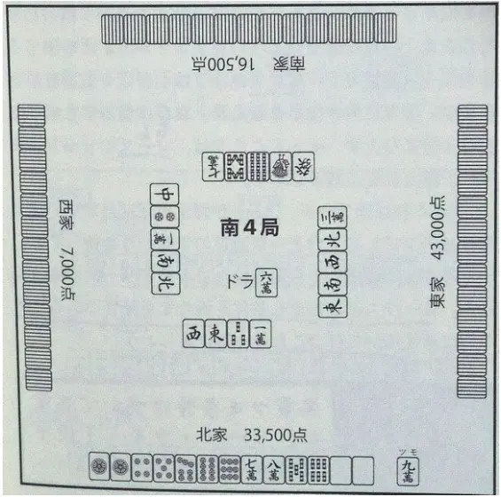

这里和top的亲家点差为9500，不考虑被三位四位逆转也没关系，也就是说这里要考虑的是切哪张牌最后达成满贯自摸的概率最高。

满贯自摸条件不需要平和。
也就是说切白去追求平和是不行的。现在的状况是没有役的，切掉两个1p后就算两面搭子入章了也只会感到困扰所以也不行。所以这里应该把容易做成役的两个白留下，然后把两个两面搭子的其中一个拆掉。一眼看上去好像两个搭子之间并没有什么差距，但是这里应该考虑一气通贯。筒子再来三枚的话就能做成一气通贯了，虽然不能说简单的做成的，但是现在还是序盘，有十足的价值去尝试做一气通贯。根据以上结论，这里把索子的两面搭子拆掉才是正确的选择。
摸进白的话就马上立直，自摸3p、6p的话视乎巡目可以考虑默听，等待一气通贯或dora的改良，到达中盘的时候就算是双碰的立直也没关系。All last的时候就算一点点也好，要尽力的去贴近自己的目标来打，这种思考方式要时常记在心里。

前往魔神的道路9：满贯自摸的条件是鸣了牌也可以满贯的情况，或者是立直·自摸·一役+然后瞄准一发或者里dora。
=======================================
第十节---对复杂型的处理
难以抉择的形状的打牌指针

麻将的其中一个困难之处在于遇到复杂的形状时会不知道切哪张才是最优的选择。形状过于复杂而感到不知所措这样的事情，只能靠大量的打牌来习惯这些形状。但是在形状没有那么复杂的时候也会有不知道该切哪张牌比较好的情况，这里有一个谁都可以马上记住的切牌理论。这节要说的就是关于遇到难以抉择的形状时的理论。
① 南家、七巡目，dora是2s
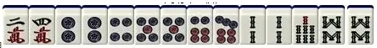

② 东家、六巡目，dora是6p
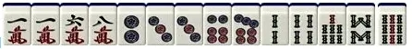

③ 东家、配牌，dora是白
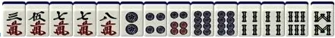

我们来看看以上的这些牌姿吧，假如大家的点数没有变化，那么这些情况应该怎么切牌呢？
首先是①。遇到这种对子比较多的形状时，很多人都会选择把对子切掉，然后留下嵌张搭子吧。把对子拆了的话，损失的进章只有两枚，但是拆嵌张搭子的时候损失的进章是4枚。虽然这个理论毫无疑问是正确的，但是有一个缺点，就是完全没有考虑到鸣牌的情况。
‘吃’和‘碰’哪个比较强不用想也知道是碰比较强。

‘碰’可以碰三家。
所以比起‘吃’有更大的优势。有时想把嵌张鸣出，但是下家或者对家将你想要的牌切掉了导致你鸣不了的情况并不少见，‘碰’的话就没有这个顾虑。这个差距即使损失两枚的进章也是比留嵌张有利的。

鸣牌手的场合，需要重视对子。
所以这里切掉24m的嵌张搭子才是正确的选择。
下面我们来看②。打麻将时应该以完全一向听，也就是到一向听的时候留下的形状是类似233m67p55s的既可以横向发展也可以纵向发展的全好型为目标。所以233p的3p应该尽可能留下，然后将哪边的一个嵌张搭子拆掉变成了正解。但是，这样真的是对的吗？
这个手牌的瓶颈在于拆哪边嵌张搭子，但是在看不出这两个搭子孰优孰劣的现在就去决定拆哪边的搭子，所要背负的风险太大了。因为没必要背负摸入事与愿违的牌的风险来以完全一向听为目标，所以这里就把233p的3p切掉留下两个嵌张搭子吧。
迷惑的时候就采用6部分打法。
所谓的6部分打法就是在一般和了牌型的1雀头+4面子的基础上加上一个搭子，就是将哪个搭子最终会用不上这种结果论先放在一边的意思。这个打法在你搞不清楚哪个搭子比较强的情况下非常有用，所以请大家牢记。
最后我们来看③。
大家应该很多时候都会遇到像这样几乎全都是愚型的形状而不知道切哪张吧？对于这种场合应该切哪张，我有一个提倡的理论。
全愚型的场合，以奇数的枚数来构成。
这样说你们可能不太明白，我来仔细讲解一下。
首先偶数枚数的形状就是2468m、3577m之类的形状，这样的形状虽然姑且有着三种进章。但是比如2468m，进了37m的话就会留下一个嵌张，而进了5m的话就会留下28m的浮牌，所以并不能说是好的形状。3577m的话，进了47m虽然能做出一个面子，但是进了6m的话又会多出了37m的浮牌，这样对手牌的平衡并不好。
使用了4枚手牌，从这个进章数以及留下的形状来看也不是那么令人高兴，所以应该切掉一枚，使搭子变为246m、468m、357m、577m之类的形状后，虽然能构成面子的进章只有两种类，但无论进章是两种类之中的哪一种，切掉一张浮牌之后就可以形成一个面子。比起持有4枚的情况来说因为减少了余剩牌的数量所以能够取得平衡。
对于麻将来说，拿着很多没用的余剩牌是最危险的。因为偶数的愚型容易出现余剩牌，所以早点把它们变成奇数型吧。
说回③的例子，万子和筒子都是5枚，因为都是奇数型所以没有问题，然后就是4枚型的索子了，考虑到鸣牌的可能性，这里切8s是正确答案。
这里将以上的理论总结一下：
① 走鸣牌路线的手牌应该多留对子。
② 6部分打法对于决定不了应该切掉哪个搭子的时候很有用。
③ 不要留偶数型的愚型搭子，把它们切成奇数型的搭子。
这些理论每一条都很重要，希望大家能记住。

前往魔神的道路10---鸣牌手要多留对子，迷惑时用6部分打法，构筑奇数型的愚型搭子。

=======================================

第十一节---立直
立直的基准

相信大家经常都会遇到对于要不要立直感到疑惑的情况。特别是对愚型听牌，是不是要先制立直而感到烦恼。这一节就对于立直的基准进行讲解。
首先，希望大家清楚的一件事情就是：

立直非常强大
立直并不是独立的一个役，它还包括了‘一发’和‘里dora’的附属役种，而且还能让对手不能自由的打牌。
听牌后放弃有如此多的附加价值的‘立直’的手牌基本上是没有的。因此，基本观点就是听牌即立直。也就是说，应该烦恼的并非“是否应该立直”而是“是否应该默听”。这样说的话把立直基准换成默听基准比较好。
然后，在什么情况下默听是比较好的呢？这里提出几道比较容易迷惑的例题，看一下下图。
全部都是东1局，南家，7巡目。
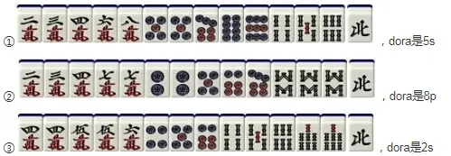

首先是①。这个是无役嵌张dora1该怎么做的问题。这个已经是音速立直了吧。能使待牌改成良型的只有5m，提高打点也只有6p实在是太少了。明明立直dora1自摸加上里dora的话就是满贯的决胜手牌，就算待牌不好也请强硬的立直吧。但是，被先制立直的话，就并非如此了。要根据场况与点棒来决定该怎么做。
接下来是②，这次是有役的愚型。而且现在的待牌并不好，可以改成良型的有6m8m3p这三种另外也有替换dora的一手。立直后荣和也只有2600。这样的话这里就默听……这样想可不行，这个也应该立直。
听牌形状的改良只有3种的话，说实话也并不是很多。为了如此少的改良来舍弃立直的优势是并不好。听牌形状的改良没有4种以上的话就不用考虑等改良了。老实说4种已经算是少的了，我的基准是有5、6种改良才会考虑默听等改良，如果巡目到了8巡左右的话就算有5、6种改良我也会即立，立直就是如此强力的役。

手牌里已经有一役的话基本上什么都立直。
依赖一发和里dora来打麻将绝对不是什么羞耻的事情。充分理解规则后就会发现比起去做手役，期待里宝牌才是更实用的打法。
最后我们来看③。这已经是断平三色确定的牌，默听也是满贯确定，自摸6m就有跳满。很多人说默听也能满贯决定的牌就应该默听。所以这里就默听…才不对。这个同样应该立直。
的确满贯已经十分大了，想要确确实实的和了的心情也能够理解。但是现在还只是东一局而已。虽然与被直击对手可以拉开16000的分差，但与没被直击的人只能拉开8000的分差。8000的分差对亲来说只是一个2000all自摸的距离而已，好像也没有领先很多。
考虑到东一局才刚刚开始，接下来还有很漫长的对局，所以这里就应该强硬的立直，把目标定在跳满甚至倍满自摸的局面。如果这是南场的话选择默听也不坏，在东场，待牌并不坏的话就强硬的进攻吧。
经过以上的例题，所有立直的结论都已经出来了，因为是如此强力的立直。在平场应该选择默听的情况是除了上述例子的，“无役愚型”“愚型满贯以上”这类的情况。另外，经常会见到的“因为自摸回数少而选择默听”这里也不太推荐。如果是应该立直的手牌，就算自摸回数少也应该尽量去立直。因为如果和了的话打点很高，而如果对手弃和的话得到流局料的概率也上升了。

先制听牌的话基本上都立直
将以上这点记住，事实上大部分的手牌就算立直了也不是那么坏的。

前往魔神的道路11：手牌有一役的话基本什么都立直，高打点并且是好型的话在东场就强硬的立直吧！

=======================================
=====================================
第十二节---危险牌
对危险牌做出比较

对麻将来说，读牌是很重要的。但是麻将漫画里经常出现的，对他家立直的待牌一点读这样的事情是不可能简单就做到的。也可以说基本上做不到。一点读立直者的待牌约等于不可能。
那么对于立直完全不去读牌，仅仅只是进行弃和一直线吗？那也稍微有点不同。虽然不能一点读出待牌，但危险的牌和比较安全的牌还是能够区别清楚的。把这个危险度分为五个阶段的排名，下面就记录下这个基准（现物除外）。

【对立直的危险度排行】
【A】间4间（切了38就是47，切了27就是36）、序盘切了5就是14和69。以及其他能够读出的待牌。以上这些就是彻底的危险牌。
【B】无情报的普通无筋牌，以及立直宣言牌的筋牌。
【C】立直前切掉的牌的跨筋、one chance（只出现一张）、难以信用的筋
【D】立直相当前面切掉的牌的跨筋、no chance等只能被双碰待牌和了的牌、可以信任的筋牌。
【E】有通过保证的牌。

以下对于各个等级的牌进行说明。
【A】 我想大家应该都听说过间四间与序盘切了5的14、69十分危险，在我听说的各种各样关于危险牌的话题中，我认为这两种是真的非常危险所以排在了A类。然后关于最后付加的那一项，能够读出的待牌是什么呢？这里要说明的部分太多了要一一列举有点困难，不过必须注意的部分是这个。
比立直宣言牌更奇怪的切牌
就这样说可能大家很难理解，这里举一个例子吧：切了4p的人过了几巡再切了2p立直，那么，有没有觉得哪里奇怪呢？
如果你马上想到了1P和什么的双碰的话，十分正确。要说为什么的话，说道切了4p后又必须使用到2p的形状的话，基本上留下的形状只可能是112p了。此外切出2p这里，112p+雀头+两面这样的形状是最先能够想到的。这里奇怪的1p，恐怕危险度在间四间之上了，要进攻的话应该好好的考虑清楚。
除了这个型以外也有去多其他地方，请试着注意一下立直宣言牌吧。
【B】 这个就和字面意思一样，没什么解释的。
【C】 立直前切的牌的跨筋是比普通的无筋牌要稍微安全些的。要说为什么的话，跨筋成为危险牌的场合，只可能是233p的形状先切3p，然后自力完全了其他所有的部分后立直的场合。与此相对的是普通的无筋牌还有浮牌摸入靠张等各种各样的情况，所以成为危险牌的概率也更大。
One chance虽然也不太能够信任，但也是比普通的无筋牌要稍微安全一点点的。所以也分类到这里。
不能信任的筋牌就是指“仅仅在立直后通过牌河的筋牌”，立直前牌河里的牌的筋牌相对来说就比较安全。要说为什么的话，就是拿着468p这样的搭子在听牌之前就切掉4p的情况很少见。
但是，立直后就不是这样了。单纯的拿着像68p这样的嵌张听牌是常见的事，然后偶然摸切了4p来引7p也是有可能的。
立直后的筋牌是不可信任的。
请铭记这句话。
【D】 可以信用的筋牌并不单只是立直前切过的牌的筋牌，立直后通过的牌的筋牌如果在立直前有关联牌的话，那么它的筋牌也是可以信用的。
以下就简单的说明一下，立直前切了2m的人在立直后切了6m。根据之前的理论6m的筋牌3m是C类的危险牌，但是这里应该考虑到立直前切了的2m。如果3m是铳牌的话，那么他手牌的形状就是224m先切掉了2m这个情况。这个从手顺上来说有点难以想象，所以就变成了和立直前的筋牌相同的待遇了。
【E】 比如说字牌的暗刻、见到了4枚7p并被切了2枚的9p这样的，除了国士和单骑之外不可能被荣和的牌。如果切掉了然后被荣和了的话，只是单纯的运气不好而已。

以上说明就完了，这个危险牌的排行是很重要的，请大家记住。

前往魔神的道路12：立直后的筋牌是不可信任的危险牌，注意立直宣言牌。

=====================================

第十三节---攻守判断
平衡的好坏

对于别人的立直和副露，要扣牌弃和还是切牌对日是一个非常困难的问题。在日麻的上级者之中对此的意见也经常有分歧，无论选择哪个都不可能是完全正确的，所以经常说攻守判断越厉害的人打日麻就越强。牌效率之类的问题无论是谁都可以得出同一个答案，但是因为攻守判断的问题不存在正确答案，所以回答越靠近平衡的人打日麻就越强。
对于如此困难的攻守判断，大家可以考虑记一下我的思考方式。首先前一项提到的【对于立直的危险牌排行】再一次利用一下。

【A】间4间（切了38就是47，切了27就是36）序盘切了5就是14和69。以及其他能够读出的待牌。以上这些就是彻底的危险牌。
【B】无情报的普通无筋牌，以及立直宣言牌的筋牌。
【C】立直前切掉的牌的跨筋、one chance、难以信用的筋。
【D】立直相当前面切掉的牌的跨筋、no chance等只能被双碰待牌和了的牌、可以信任的筋牌。
【E】有通过保证的牌。

以上这个就是下面的攻守判断理论的基础。
① A类牌如果不是有相当程度的良形、高打点的话到听牌为止是绝对不能切的。
②从一向听开始进攻的话，基本不是C以上程度安全的牌都不能切。但是能见到满贯以上程度的话切B类也可以。
③ 两向听只能切D以上安全的牌。
④ 上面记录的条件都不满足的场合就不要去进攻了，坚决的弃和吧。如果因为安牌没有就去进攻是不行的。安牌没有的话就去寻找最有可能通过的牌吧，但是只有E切了也没关系。
这里简单的总结一下：
听牌了的话是可以进攻的，一向听没有打点就弃和。
果然被先制听牌宣言了的时候，在自己还没有听牌的时候就切危险牌进攻是不利的。就算终于追上了之后要面对的也是和对方的正面对决。这样考虑的话面对先制立直还要前进的不利点就很明显了，无论如何也会变得保守这也是没有办法的事情。
进一步对于亲家立直的考虑的话，就比上述的基准更加趋向防守，如果自己是亲的话，就可以比基准稍微趋向攻击，但是大体的平衡还是以上述的基准为考虑，请大家牢记这个基准。
在大家消化了上面的话之后，请看下面的牌图，以下的情况应该切哪张牌呢？
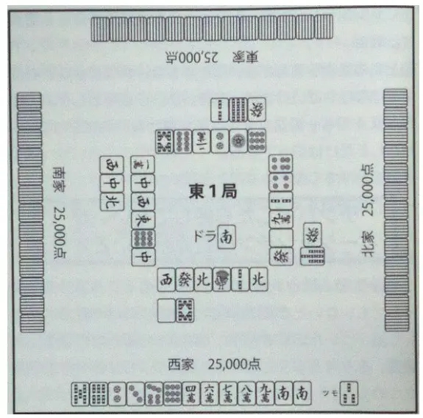

不需要的牌毫无疑问是3s，但是3s是间4间，属于【A】类的危险牌，现在处于两向听的状况，切【A】类的危险牌是论外，所以3s不能切。是到是否应该弃和的话因为手上有2个dora所以稍微有点可惜，所以这里应该选择虽然是切安全牌却也有机会兜听的一打。
“切掉现物的9m怎么样？”这样目光短浅的切牌是不行的。如果切掉9m的话，3s和4m就都会变成浮牌，说明白点，有了这两个浮牌，本来能进攻的牌现在也不能进攻了。希望至少在到达一向听之前安全的前进，所以这里应该切掉的牌是9p。9p在场上已经现了两枚，而且立直家自己的牌河里有6p，所以9p只输单骑，这属于【E】类的危险牌，几乎等同与安牌，所以切掉也没所谓。
切了9p后，就会产生7p这个浮牌，这个7p是立直前的筋牌，然后6p也被切了，所以这个7p在【D】类安全牌了也是属于比较安全的。因为这个7p在有兜听的希望的时候切掉也是可以的，所以这里就拆掉7p和9p，根据之后的手牌进展情况，进攻也是有可能的。

前往魔神的道路13：虽然不能抵抗立直，但在切安全程度高的牌同时保留反攻余地也是技术。

=====================================
=======================================
第十四节---无牌可打
没有安牌的局面

那么，上节和上上节已经学习对立直的牌的安全度以及攻守判断。要说那已经充分的完成与否，实际上也并非如此。要说为什么的话，就是面对别人的早巡立直的时候，手牌里通常大部分都是【B】类，也就是无情报的无筋牌。
如果觉得反正都是危险度差不多的，就无视别人的立直继续切无筋牌进攻是不行的。对于遇到这个情况时的应对方法，这里有两个理论。
① 【端牌（1、9牌）安全理论】
这个理论的内容和名字一样，是指端牌比中章更容易通过的理论。经常听到 “初学者觉得困惑的时候就切端牌吧”好像被当成了笨蛋一样，但其实上级者也是如此。困惑的时候就切端牌吧。
那么，为什么端牌比较好呢？
首先，端牌不会点边张和嵌张。然后考虑到孤立牌靠张的听牌方式，因为2或者8这样的牌会比较容易切掉，所以在这种听牌方式下放铳14或者69听牌的可能性比起正中间的待牌若干减少。所以比起正中间的牌来说有着更高的安全度。
然后不单单是被和了率，端牌与“赤牌”“断幺”这类常见的役种不相关联。从收到的伤害值这一面来考虑也是有利的。

没有安牌的场合就切端牌
那么下面继续介绍第二个理论。
② 【比起持有1枚的牌，切掉持有2枚或者3枚的牌更好。】
这个理论和看上去的意思一样，比起只持有一枚的牌，切掉持有复数的牌更好。“自己持有复数的牌的话，对方没有这张牌的概率就会提高，所以还是不要切比较好”这样被告知的人也有吧。这确实是正确的，但是就算如此也还是切掉持有复数的牌会比较好。
要说为什么的话，切掉只有一枚的牌，然后通过之后在这期间没有增加新的安牌的话，下一巡又要面临不知该切什么牌的状况。与之相对的，切掉复数持有的牌时通过了的话之后就能再一次切这张牌。

一枚通过了的话，之后就是安全的。
将由于持有复数的牌而增加的危险度和通过了一张就可以切第二张的优势放在天平上比较的话，复数的牌连切具有压倒性的优势。切掉复数的牌所增加的危险度是非常少的，而背负些微的危险之后，切下一张牌就不用背负任何风险了，这个优势是巨大的。
将上面的理论理解了之后请看下面这个图。
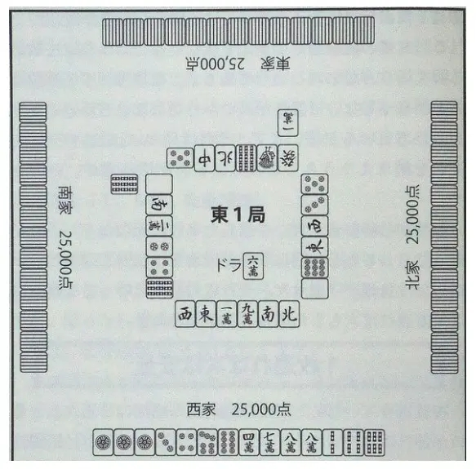

就像大家所见的一样，非常干脆的一枚安牌也没有，只有勉勉强强的一张立直牌的筋牌。那么这里要把它切掉吗？
相信大家看过前面的①和②之后得出的答案就非常简单了，切掉端牌并且持有三枚的1p才是正确答案。只要亲不是听14p的话，就可以无风险的度过三巡了。经过三巡的时间后，出现新的安牌的可能性会大大提高，能够顺利避开放铳的几率会大幅提高。
假如这里害怕暗刻的牌会放铳而切了别的牌的话，理所当然的下一巡就不得不切新的牌了，这样的话每一巡都要背负放铳的风险，但安牌很可能不会如自己期待的那样增加。虽然切暗刻的牌会比较可怕，但其实放铳的概率也并没有那么高。对此有怀疑的话请在实战中尝试一下，这样大概就能理解我说的话了。
感到困惑的时候就切掉端牌和手上有复数的牌，这对于应对早巡立直是很有效的，请牢记这一点。

前往魔神的道路14：面对早巡立直没有安牌的局面，有效的应对措施就是切掉端牌和手上持有复数的牌。

=======================================

第十五节---分歧点
愚型与孤立牌靠张的天枰

一开始就说过，麻将听牌了之后由谁来打都不能显示出差距。那么在听牌之前的一向听和二向听时也是如此吗？回答当然是NO。在这里实力的差距是能够清楚的体现出来的。
根据偏好打牌会产生分歧，但在这之中有一个确定性的事情。

基本上从一向听倒退到两向听是不可以的。
要说为什么的话，就是从一向听倒退到两向听的话，要确确实实的花费掉至少两巡的时间才能够听牌，这对与速度方面来说是大幅不利的。要将可能只需要一巡就能听牌的一向听拆掉，留下来的形状不是相当好的话是不合算的。“倒退向听是不利的”，请大家铭记这句话。
但并不是说绝对不能倒退向听，倒退向听反而更好的局面也是存在的。
消化完上面的话之后，请看下面的牌图。这四副牌应该怎么切呢？
东一局，南家，6巡目
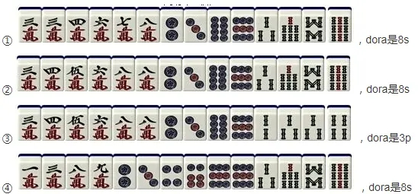

首先是①，现在是边张89p的一向听，问题是这里要切掉浮牌的4m和3s还是切掉89p呢？
的确，7p是这手牌的瓶颈，如果自摸7p的话就不需要抱怨直接立直吧，即使摸到14p立个嵌章的dora1也是没问题的。而且对于4m旁边的进章也可以做出应对，89p重合的话则能够使牌型发生变化。虽然缺点是3s的靠张听牌变得不可能了，但自摸1s或者5s的话也并不是什么值得高兴的事情，良形的改良只有24s，为此而将刚才所说的优点放弃掉是不值得的。
（不知道大家看懂了没有我补充一下：334678m89p789s所谓89p重合，举个例子就是摸入8p切9p后牌型改变成了334678m88p789s的完全一向听）
所以这里是进入一向听，然后切掉其中一张孤立牌才是正确的选择，因为334m比单独横向靠张的变化更有利所以就变成了将那边留下然后切3s 这种形状经常出现，希望大家能牢记。

不倒退向听，而是留下强力的浮牌，将弱势的浮牌切掉。
接下来我们看②，这是一个和①非常相似的形状，但是有一个地方不同，就是万子的部分变为3456m这样一个相当好的形状了。这个情况下使用①最后得出来的结论也可以判断出应该切哪张，和①一样，切3s才是正确的答案。靠张的事情交给良形的万子部分，但也不放过摸入7p的机会才是平衡性最好的打法。摸入14后如果巡目不是特别早的话就听7p立直吧。
接下来是③，这次不但万子是良形，连索子也是良形，这时候应该怎么办呢？理论上是将比较弱的一个浮牌切掉，但是如果哪一边都是良形的话，就是这个理论的例外部分了。两边都是良形的话，那么就很有可能在自摸7p之前就形成两面搭子了，所以这里应该切掉89p，为了方便大家理解，我将这个理论总结为一句话：
【无论切掉哪张浮牌都很可惜的时候（良形+良形或良形+dora等），倒退向听也是可以的。】
虽然这类情况比较少见，但也希望大家能记住。
最后是④，这里无论哪个浮牌都不是良形，所以应该应用①的理论，将其中一张浮牌切掉。但是仔细看看剩下的形状的话，都是边张和嵌张，无论哪一种都不是很好的形状。能够达成听牌的只有两种类的牌，这实在是太少了。这个场合就应该将两张浮牌留下来，切掉89m后速度也不会下降很多。所以这里切掉89m才是正确答案。【向听的有效进章全都是愚型的时候，将浮牌留下而切掉其中一个搭子，这样的倒退向听是可以的】。
这里所说的事情请好好记住，以便遇到的时候能够毫不犹豫的做出选择。

前往魔神的道路15：基本上不去倒退向听，如果要倒退向听的话，就必须是有倒退必要的时候。

=======================================
==============================================

第16节---读牌的概念
何谓读牌

到现在为止已经教了大家‘序盘的打法’、‘鸣牌的方式’、‘顺位和点差的意识’、‘立直的基准’、‘面对立直的处理方式’、‘做牌’等等的麻将的基础部分了，如果能把以上这些技术都很好的应用的话，你的麻将水平就可以安定在一个不错的水平上了。可是这并不是说你已经不需要再学其他的技术了，前面我所教你们的东西其实都避开了一类很重要的技术，没错，关于‘读牌’这门技术我还没有讲解过。
也许大家会疑惑为什么我到现在都没有讲解过关于‘读牌’的东西呢？关于这一点是因为下面这一句话：
读牌是又难学又没有确实性的技术。
所以如果没有踏实的掌握基础的技术就去使用读牌的话，实际上是没有什么意义的，首先有必要把基本的部分认真的学好，然后再去学读牌。
那么在完成了基本的学习的现在，终于可以正式的开始讲解读牌了。读牌可以分为‘读山’、‘读铳’、‘读打点’、等等的种类，将他们总结在一起的话，其实都是基于同一种东西，那就是‘读手牌’。
想想的话这不是理所当然的事情嘛，‘读山’就是基于读对手的手牌来推测山里还剩什么牌，‘读铳’和‘读打点’说白了就是不读对方的手牌根本不可能清楚的东西。
但是请大家仔细的考虑一下，读对方的手牌的话就是必须从对方的舍牌和副露来判断，那是能够如此顺利进行的事情吗？我们既不知道对方是怀着怎样的想法来打牌的，而且说到底情报本来就很少，百发百中成功的读牌根本不可能，因为读牌而吃亏的情况更是多不胜数。
所以大家应该经常听到不去使用这种没有确实性的读牌，忠实的去打自己手上的牌更好之类的话。这样的意见确实有他的道理，不过我却经常使用读牌，我的理由非常单纯：
使用读牌会比较有利。
我是这么想的。
麻将是无论怎么打都有可能会被打脸的游戏。我觉得虽然说因为读牌而打脸的情况当然是有的，但是因为使用读牌而得到利益的情况时常更多。对于读牌这东西，如果它带来的利益比它带来的损失就算是仅仅多出一点点也好，那么就是应该去使用它的，不过对于读牌不应该过分信赖，应该读牌和不应该读牌的情况都是有的。
应该使用读牌的时机是很容易明白的，不应该使用读牌的时机就稍为有点难判断，所以我为大家准备了一则容易理解的例子。请大家看看下图：
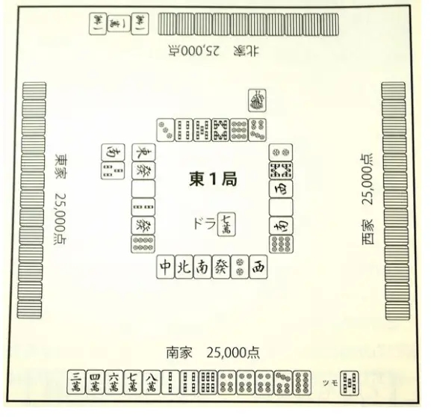

对家很明显的就是在做万子的染手。且其他两家一张万子都没有切过，dora也是万子。就算没有使用过读牌的大家也应该很清楚万子的听牌是非常难和牌的。那么这里要默听或者是将万子的搭子拆掉吗？答案不用多说也很明白的是NO。
东一局的两面3900的听牌绝对没有必须默听的道理，放弃听牌什么的更是论外。这里的听牌无论怎么难和牌，除了立直之外没有第二打，这是不使用读牌的时机的例子。相似的例子多不胜数，基本的原则是听牌之后就不再使用读牌了。
应该进攻的时候，就算感到有点难以和牌或者有点危险也应顺从的打。虽然读牌是重要的，但是在读牌之上必须坚持基本的判断，应该进攻的牌就要毫不犹豫的进攻。

前往魔神的道路16：使用读牌的一方比较有利，但是不要在必要以上过分信赖读牌

==============================================

第17节---读牌的重要度
使用读牌的局面

那么我们继续讲讲上一节讲过的读牌的重要度吧。除去读手牌这个共通点之外，读牌主要分为5种：‘读山’、‘读立直待牌’、‘读副露待牌’、‘读立直打点’、‘读副露打点’。然后这5类读牌的重要度排行如下：
读山>读副露待牌>读副露打点>读立直待牌>读立直打点
说起读牌，谁都能想到的对立直的读牌却排在排行里相当下方的位置。我来说说这是为什么。
其实理由就是前几章一直有讲的一件事，那就是对方的门清牌基本上不可能完全读透。在不知道如何进章的情况下，再加上有13枚看不见的手牌，其中可能的排列组合数根本数都数不完。对立直的一点读，五回里能中一回已经是非常了不起的事了。
而说到打点，在本来就很难读牌的基础上再加上一发和里dora这样的偶然因素，就算去读立直的打点基本上也没有什么意义。明明读不出来还要去读牌什么的完全没有任何意义，那种事情从一开始就别去考虑也行。
关于读立直待牌，将前几章说过的危险牌排行背下来的话不用特意去读也没问题。将以上的话总结起来就是：
对于立直的待牌和打点都不要读。
请大家记住这句话。
为什么读副露排在读牌重要度排行的前面呢？理由非常单纯，就是对于副露是可以有效读牌的。要说为什么的话，就是对方鸣牌的瞬间就可以知道对方的入章，而且手牌数的减少使读牌更容易。看见了对方的副露和舍牌，对方的役种大体上就被限定了，而手牌数减少之后对方的打点和可能的待牌范围也大幅收窄了。当然，很多时候还是不能一点读透对方的打点和待牌的，但是仔细考虑一下别人打牌的手顺，就可以知道某张牌能否通过以及他的最高的打点局限在哪里了，光是知道这一点就可以让自己打牌变得轻松很多。因为读副露非常重要，接下来我会详细的为大家讲解。
最后，压过读副露君临读牌的重要度排行的第一就是读山，为什么读山是最重要的说白了就是使用频率是最高的。关于立直的读牌当然是别人立直之后才有使用的机会，关于副露的读牌也是别人不破门请就读不了，但是读山是什么时候什么状况之下都可以使用的。
留下山确的受章，切掉山里存留少（山不确）的受章，看起来这是非常单调的事情，但是麻将就是一个不断重复这种事情的游戏。以此类推，能否正确完成这件事会反映出麻将水平的差距。
接下来理应为大家详细的讲解读手牌的方法，不过在此之前先给大家出一个简单的问题，请看下图：
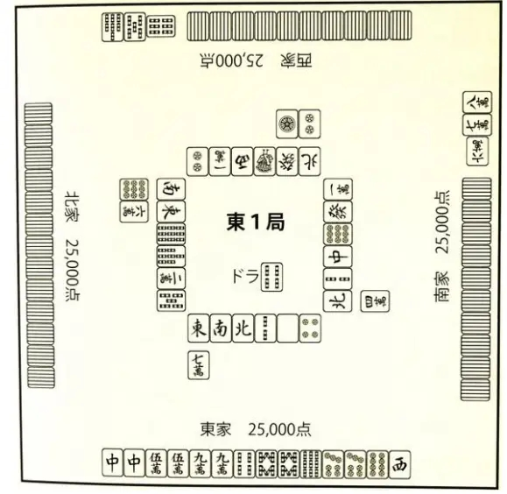

七对子一向听的场合，要留下哪张牌是由读山决定的，那么这个例子里应该留下哪张牌呢？首先dora是应该留下的，和读山无关。重叠的话威力就不可同日而语了，就算要切掉也是在听牌的时候切。
那么，剩下的3枚应该切哪张呢？场上已经切掉一张的字牌应该留下，因为别人拿着也没有用，所以山确的概率比较大。
然后就是8p和9s要切哪张的问题了，单纯从枚数来考虑的话，生牌的8p要比已经被切掉一张的9s要好一点。
但是请大家仔细的看看场上的情况，尽管字牌全都被切了两枚以上，但南家和西家还是副露了。这里就能读出两边都是单纯的断幺副露。
然后上家早切9s，可以认为他手上有9s的概率是比较低的，所以可以读出剩下的2枚9s很可能还存留在牌山里。与此对比，8p并没有能读出来的特别的信息，可能在山里，也可能已经在别人的手牌了。
高概率留有两枚的牌和单纯的生牌比起来，应该选择前者。不被眼前所见的枚数所左右是读牌的基本。

前往魔神的道路17：比起对立直的读牌，对副露的读牌更优先。要不断提高自己读山的精度。

==============================================

第18节---手切
对手切摸切的把握

那么关于读牌的内容就正式开始了。我很明白的告诉大家，读牌就是“注意到”这回事。注意不到的话，也就不能够读牌了。并非仅仅只是漫不经心的打牌，重要的是像天线一样时刻注意着任何能读的东西。但是突然就说让大家去读牌的话，可能你们就会迷惑起来不知道怎么做才好了，这里我来按读牌的顺序一一地为大家讲解。
首先，和读牌这门技术密不可分的就是“手切摸切”，如果无视了这部分的话读牌也无从说起。手切模切全部记住完全做不到啊所以读牌有点……这样想的人也有很多吧，但是请放心。手切摸切并没有必要全部记住。手切模切应该记住的部分和不去刻意记住也没关系的部分也是有的。
只记必要部分的手切摸切的话，还可以有效的提高记忆的效率，而且经过少许练习的话就可以很轻松的掌握了。以下的这几种情况就是我推荐要记下手切摸切的时机：
①鸣牌之后
②终盘
③印象中残留着的手切（手切了对子或者搭子）
以上三条非常重要，除了这三条之外的场合就算不去刻意记手摸切也能应付过去。真的记不下全部手切摸切的话先练习记住这三个部分吧。
当然光是盯着手切摸切来看是没什么意义的，不抱着明确的目的去看是不行的，那么我来说明为什么要在这三个时机记住手切摸切。
首先是①，因为鸣牌后比门前的手牌的数目要少，所以读牌就更有效了，另外就是鸣牌后和立直不同，我们从表面上没办法判断对方什么时候听牌了，所以对方手切了什么牌是非常重要的信号。在对方下一次手切之前，已经通过了的牌全部都是可以通过的。手切了之后就有必要判断对方有没有听牌，或者哪些牌的周边是危险的。至于怎么读牌，后面我来详细解说。
接下来我们看②，这和①是同一个道理，终盘的话对手默听的可能性会变高，为了判断应该继续进攻还是应该开始防守，必须仔细的观察对手是手切还是摸切。
最后是③,留有印象也就是说，那种程度的手牌也比较容易推理。举个简单的例子,如果出现手切了一个对子的情况的话那么基本上就不可能是七对子。如果对方早巡手切了一个两面搭子的话，那么就可以推理出他在做染手或者牌型是对子型，如果他立直或者鸣牌的话，也比较容易读出他的手牌。
这里我给大家出一道题，请看下图，这时候应该切哪张牌呢？（北家的3s是摸切的）
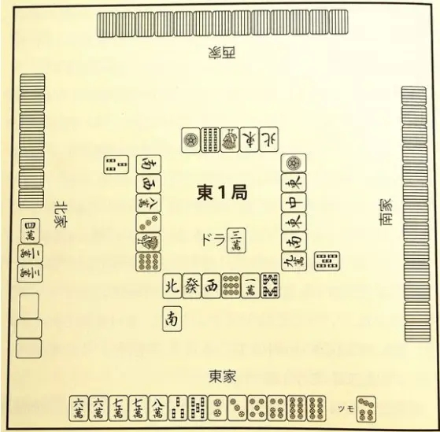

首先我们看到上家已经2副露了，但是自亲这副手牌应该进攻而不是弃和，所以只能切掉35s这个嵌张搭子了。那么，应该先切哪张牌呢？这里看到上家刚切了3s就跟切3s是不行的。
这场况应该警戒的是上家，我们无法确定上家听牌了没有，但是看到下家上一巡切的5s通过了，所以现在3s和5s都是可以通过的。反过来说，如果这里跟切上家的3s，下一巡上家手切了该怎么呢？5s一口气从安全牌变成了危险牌。先切5s的话，就算上家下一巡手切了，3s也依然是现物，切掉也没有问题。所以这里应该切5s。
如果要切的牌都是安牌的话，应该优先留下现物，对方手切一次之后，本来安全的牌也就变得不一定安全了。

前往魔神的道路18：鸣牌之后和终盘的手切牌要尽量记下来，别人手切之前的安牌应该先切掉。
======================================

第19节---读副露
透析副露家的手牌

那么现在开始的一段时间内进行“副露读牌”了，读副露家的手牌不仅要读对方的待牌同时也应该进行读山，这一点非常重要。而且这和之前所讲的门清读牌不同，副露后的手牌是非常容易读的。
那么事不宜迟，下面我来介绍读副露的秘诀：
要注意对手鸣牌之后打出来的那张牌。
这是非常重要的事情，对方鸣了哪张牌然后打了哪张牌，不记住是绝对不行的。可能大家会问从这里可以读出什么东西呢？首先请看我提倡的理论

理论：
吃牌时候打出来的牌的颜色是危险的；碰之后全部的牌都是危险的。

这个结论非常简单明了，概括的说，如果是吃牌然后听牌的情况的话，像下图一样吃2p、5p然后切索子听索子的情况是比较多的。
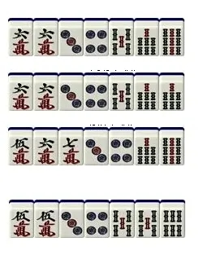

当然听另外一种颜色的牌的情况也是有的，不过还是同色的牌最危险。
但是碰的话，比如556m34p66s碰6s打6m听25p，听的牌和打出去的牌不是同一种颜色的情况比较多。
所以同样的道理，55m246p66s或者23457p66s这些形状碰6s然后切筒子听筒子的情况也是有的，听的牌和碰完切出来的同一种颜色的牌的形状也非常多，总的来说，根据碰完之后切的牌来判断对方在听什么牌是非常困难的。
为什么鸣牌之后打出来的牌很重要呢？这个从麻将这个游戏的性质来考虑的话就明白了，麻将是添加一张手牌后切出一张手牌的游戏。你能够看到别人切出的牌，但是却不能得知别人摸入的牌是什么。所以就算完全知道了对方一向听的时候的形状是什么，也不能得知对方最后的待牌到底是什么。
但是鸣牌的情况就不一样了。在对方鸣牌的情况下，对方摸入的牌是可以知道的。对方一向听的时候手牌形状可以读出的话，当然就能够一点读出对方的待牌了，就算不能完全读出，这也是一个对方待牌的重大提示了。
那么，只要记住鸣牌之后打出来的牌是不是就可以了呢，当然那还不够。并非仅仅只是记住，不从根源上来考虑的话可不行。
考虑对方鸣牌前以及再之前的手牌状况
举个例子，已经2副露的对手（5）67m这样吃牌了然后打4p，现在他的手里剩下未知的4张牌，在那里加上67m和4p也就是从XXXX4p67m的状态开始读对方的手牌是普通的副露读牌方式。
但是在魔神理论里，需要追加对方鸣牌前一巡切过的牌的情报，要说为什么的话，XXXX4p67m的手牌是切了一枚出去的状态，切牌之前手里必然还有一枚其它的牌。要对对方的牌进行推理的话，不连那张牌一起考虑是不行的。
为了让还未能理解的人更好的理解，这里出一道例题，请大家好好的读一下对面的手牌。
【西家碰3s之后切出9p】
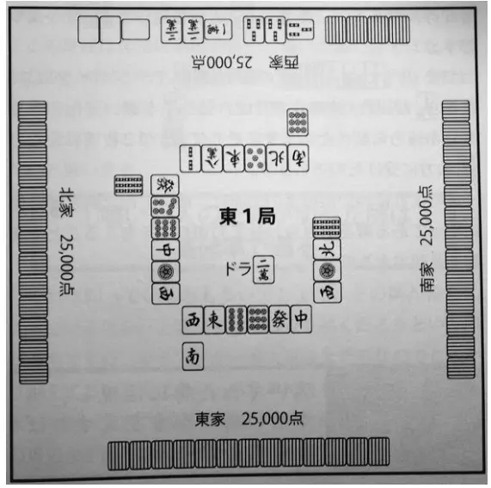

什么都不考虑的话就会变成认为对方仅仅只是拿着比较像安牌的9p，这样的话就什么都读不出来了。
首先我们考虑一下对方鸣牌之前手牌的形状吧。XXXX3s3s9p，就这样看上去的话我们不能否定9p仅仅是当作安牌来保存的说法。但是，这里发动魔神理论。在鸣牌前的并且再之前的形状，也就是加上切9p之前一巡切的2s。这样做的话就变成了XXXX233S9P。从这里开始切2s然后立刻碰3s之后打9p。
这里有点奇怪，对方放弃了2s3s3s这样的好型去留9p，我们来考虑一下对方这样做的理由吧。
首先想到的就是9p的关联牌。但如果是7p7p9p或者8p8p9p这样话，拿着2s3s3s8p8p9p就应该先切9p而不是2s了。
这样的话答案只有一个。就是对方在已经听牌的状态下碰3s来改变待牌，这样考虑的话就合情合理了。79p、89p、45679p等等的待牌形状都是有可能的，但从对方早巡切了5p来考虑，89p的形状是最有可能的。
也就是说，233s89p的形状打2s先取得听牌，下一巡3s被打出的时候因为讨厌已经被切出了一枚的边7p待牌所以选择了变化更多的单骑待牌。然后因为9p已经被切了两枚所以选择了8p。
像这样对于副露家的手牌，鸣牌后切出的牌和在那之前切的牌组合起来并从切牌顺序来考虑的话，就能够实现读牌。

前往魔神的道路19：鸣牌后切出的牌需要注意，而如果能够以鸣牌前以及再之前的形状来考虑的话就能够读出对方手里的牌。
=========================================

第20节---读副露②
去考虑对手不鸣的牌

上一节开始为大家介绍关于副露的读牌，这一节继续为大家讲解读副露的精髓，就是对于破了门清的人不鸣哪一些牌开始入手进行分析。
这里面的道理非常简单易懂，不单只从对手鸣的牌里获得情报，其实从对手不鸣的牌里也能获得情报。那么，从对手不鸣的牌里能够获得什么情报呢？这里为了让大家容易理解，分成3部分为大家讲解。
① 副露家的上家切过的牌高概率能通过。
这一点相信很多人都知道，如果在待那一张牌的话，那么上家打出来的那时候就已经鸣了。虽然这是大多数人都知道的道理，但是也请大家好好记住。顺带一提，就算副露家手切了几次，这牌的通过也是比较安全的。（但是如果手切了那张牌周边的牌的话，那么那张牌的危险度稍微上升一点）。
② 对于上一巡被切出来的牌（a）无反应，然后这一巡鸣牌后打牌（a）的情况，牌（a）的跨筋比较安全。
举个例子，对于被切出来的7p毫无反应的对手，34s鸣2s后打7p。假定他听69p或者58p，那么之前的形状就是778p切7p和677p切7p，这样的话，7p被打出来的时候就应该被碰了，所以不会是听69p或者58p。
顺带一提，这种情况并不限于鸣牌打7p的场合，其实在普通的手切7p的场合也是可以通用的。如果拿着677p或者778p这样的搭子的话，7p被切出来的时候就应该鸣了，如果是拿着67p或者78p的话，摸7p也不会特意手切一张7p来让别人注意防守7p的周边。（但是有的人可能会故意这样切牌，所以还是需要注意一下的）。
③ 副露家鸣牌之后将上家切过的牌的周边牌切出来了。
这里口头说明的话可能大家比较难理解，所以用一例实战问题来说明。请看下图：
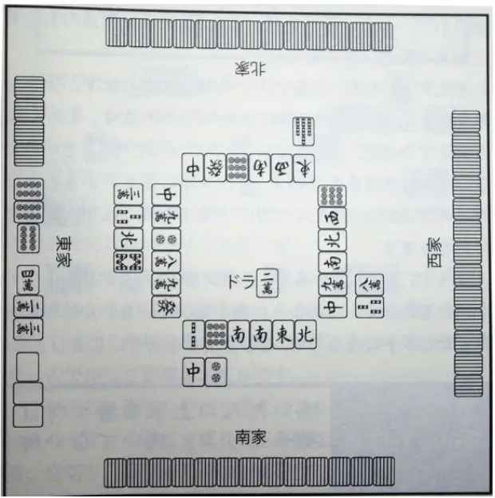

鸣牌家的东家没有鸣北家切的7s，然后碰了南家的8p之后切8s。顺带一提，上家碰白打8m，吃4m打3m，3s是手切的。
这样的例子从舍牌和副露看，并不能推理出他的待牌，但是上家没有鸣7s是一个线索，而且这个线索十分关键。
东家2巡前切3s，上一巡摸切北，然后打的是8s。重视孤立牌靠张的话应该留3s，如果是需要安全牌的话应该留北才对，所以留8s的原因是他手里有和8s相关的搭子。
然后我们知道他没鸣7s，而且和8s有关又鸣不了7s的搭子只有78s和788s（和8s有关的搭子有468s，688s，668s，68s，778s，788s，78s，889s，899s，89s）。仔细想一下的话，如果他拿着78s的搭子就不会特意鸣8p变成7s单骑了，所以能够推断出他鸣8p之前手里的搭子是788s。
由此可知，东家是788s碰8p打8s听69s。像这样副露家不鸣哪一些牌也是一条挺重要的线索，所以请大家打牌的时候务必注意一下。
前往魔神的道路20：副露家的上家的舍牌是重要的提示，副露家不鸣的牌也可以成为读牌的线索。
===========================================

魔神21看破已完成的面子
接下来继续介绍副露读牌的技术，看破副露方手中的已完成面子的技术。
【看破空切与振替】
空切就是持有567p时摸入7p的时候，不自模切掉而是特意将手中持有的7p切了。振替就是同样持有567p时摸入4p的时候切出7p的情况。如果能够读出这些情况的话，就能够看透对方手中的一个面子使读牌变得更加容易。
到现在为止所介绍的副露读牌都是只对鸣牌了的对手有效，而对门清的对手则无法使用的。但是，这一次则不再限制于鸣牌的时候了，门清的场合也是能够使用的，而且利用频率很高，是相当重要的技能。
那么，就让我们进入如何看破空切和振替的话题吧。总体来说[从手中切出了不自然的牌时，就有空切和振替的可能性]。所谓不自然的牌到底是什么，估计不明白的人很多，所以关于这一点来说明一下。
【根据手中切出的牌，也就是舍牌能够完成面子的场合】
举例来说就是虽然切出了3p和5p，却又从手中切出了4p这样的情况。那个4p特意拿着的情况十分不自然，所以空切/振替的可能性很高。
【数巡前从手中切出的牌再次从手中切出了的场合】
举例来说就是很早就切了2p的对手，把留了一段时间的2p再一次从手中切了出来的情况。因为特意捏着2p很奇怪，所以同样空切/振替的可能性也是很高的。
虽然最容易明白的是这两个部分，但除此之外也有各种各样其他的空切/振替的情况。“嗯？好像切出了不自然的牌哦？”这样想的时候，首先就考虑一下空切/振替的可能性吧。然后这里要说一个重要的事，仅仅明白空切/振替是没有意义的。必须以那个为起点尝试与读牌联系起来。
要说如何与读牌联系起来的话，光说可能很难理解，所以按照惯例给出了例题。
看一下下图，这里尝试读一下对手的手牌然后决定自己要打出的牌吧。
东家碰了dora白之后打出8s。吃了1p后打出3p。然后再一次手切出8s。
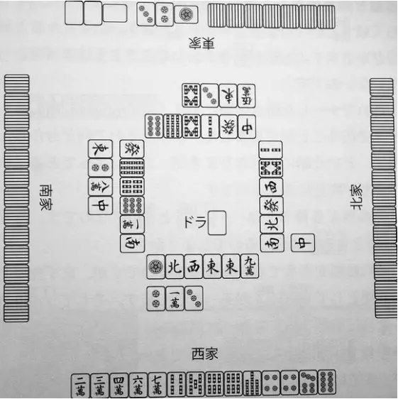

首先要考虑的是，为什么四巡目切过的8s现在又一次从手中切了出来。从形状来考虑的话就很容易明白，序盘切了89s，现在却要将8s留在手里的形状是很难以想象的。而且要说作为安牌留在手里的话，却有自摸切掉了东所以还是十分的奇怪。那么这个8s到底是为什么要留在手中呢。
答案就是《这个8s是空切，或者是摸入5s后振替的》。从678s的地方摸入5s或者8s后从手中切出了8s。这样考虑的话总算能够理解了。也就是说和吃了1p时的形状基本上没有变化。
这样的话吃牌时亲家的手牌就能够限定为XXXX678s这样的范围了。那么这样的话又能够明白什么呢？理所当然的就会变成这样的话题了，根据这个情况可以完全排除两种待牌的可能性。
消失的待牌就是……36s和47s。为什么36s和47s作为待牌的情况消失了呢？
从形状来考虑的话就能明白了，首先把之前提到的对方持有678s的情况作为前提。以36s作为待牌的话当然就应该需要持有45s的搭子。这样的话亲的手牌就会变成XX45678s的形状，而亲已经切了9s所以这个形状就变得十分奇怪了。也就是说36s是不可能的，这样的情况下。
同样关于47s的话，已经持有了678s，那么如果要听47s的话就必须在此基础上再加一组56s的搭子。但是6s已经能够看到3枚了所以这个形状也是不可能的。也就是说空切/振替被判明了的瞬间，本来看上去很危险的索子部分基本上就全变成了安牌了。
所以，这里切掉67s是正解。切万子的67m和切饼子的7p都是危险的。虽然对于危险的手牌会偏向防守，但如果自己也是一手好牌的话就不要简单的就放弃吧。

通向魔神的道路21：空切/振替明白了的话，就能够看破已完成了的面子
===============================分隔线================================

第二十二章 看破食延

食延就是，23457s这类形状吃14s或者3s后打出7s使待牌枚数增加的情况。这种能够清楚说明的部分有些比较复杂，而且就算遇到了相同的情况也有可能不是食延。
但是，如果理解了这些的话就能够注意到食延的可能性了。虽然不能断定食延，仅仅只是注意到，就说明副露读牌的能力已经十分有进步了。那个是不是食延呢？就算这样想，从怎样的形状开始鸣牌，待牌又是什么，每次都从那个场合开始考虑的话是十分花费时间的，请记下下面出示的类型。记住这些类型是非常有用的，请不要觉得麻烦牢牢的记住吧。
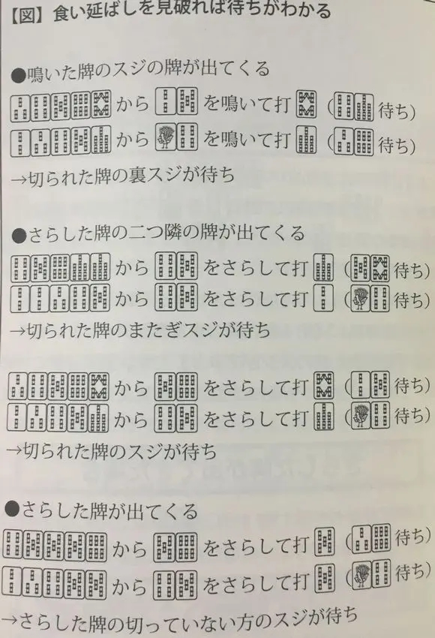

【鸣了的牌的筋牌被打出的场合】
就是指吃了14s打出7s，吃了25s打出8s这样的场合。这样的场合食延的可能性很高，此时的待牌则是《切出的牌相邻的内侧的一组筋牌》（俗称里筋）。
这是常见的形状，因为十分容易理解所以请最先记在脑海里吧。
【鸣出的牌相差两个距离的牌被打出的场合】
这个可能非常难以理解所以用具体的例子来说就是，用45s吃了牌后打出2s或者7s（4s的旁边的旁边就是2s，5s的旁边的旁边就是7s），用56s吃了牌后打出3s或者8s这样的场合。
这种场合，作为待牌的可能性有两种。
一个是单纯的《切掉的牌的跨筋是待牌》，另一个是《切掉的牌的筋牌是待牌》。由于后者有些难，稍微记一下这里有两种情况就可以了。
【鸣出的牌被打出的场合】
这个应该很容易明白。用56s鸣了牌后打出5s或者6s的场合。这种场合的待牌则是《用来鸣牌的牌没切掉的牌的筋牌》。
但是这里只是普通的拿着566s或者556s的情况明显更加多，姑且作为也有可能是食延的一种类型在脑海里有个印象就可以了。

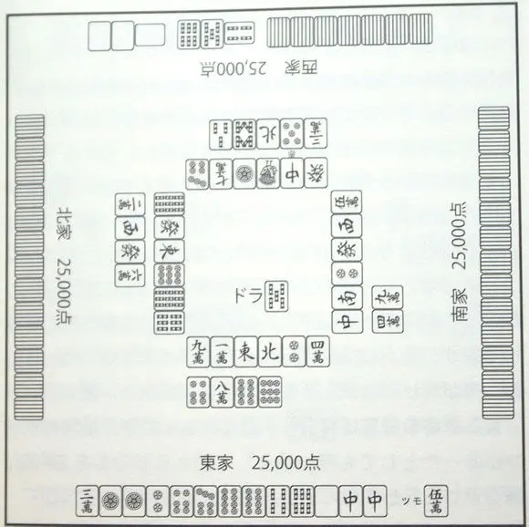
然后请看一下上面这张图。对家的这个副露是在听什么牌呢？
对学过食延的各位来说应该很简单的就能得出解答吧，所以还请思考一下。（西家现在用56s吃了4s打出3s）。
赤5p和北风都切掉了，拿着356s吃4s切3s这样的情况是十分难以理解的，所以这里能考虑到的情况基本上只有食延了。这样的话这里符合《鸣出的牌相差两个距离的牌被打出的场合》的情况。但是这个类型存在着复数的可能性非常难以判断。所以我们来逐个调查吧。
首先要考虑的是被切的牌的跨筋作为待牌的情况，14s或者25s都有可能，但是因为1s已经切掉了所以就变成了听25s的情况了。从33456s这里吃了4s打出3s。相当的自然。
然后考虑被切了的牌的筋牌作为待牌的情况，打3s所以是听69s的情况。从35678s开始做食延……但是仔细考虑一下的话4s不是已经和了么。吃会变得很奇怪所以可以排除了。
所以这里可以一点读出待牌为25s。存在复数的情况时，作为可能性也有可以消除掉的部分，所以要逐个的仔细考虑。

通向魔神的道路22：食延的情况应该全部记住以便逐一对照
=======================================

第二十三章 读山的基本理论

到上一回为止一直讲述的副露读牌已经结束了。这一回开始将讲述读山的理论。
读山的总要程度以前已经说过了，这里就介绍该如何读牌的方法。虽然读山的方法全部有六种，但这一回就先介绍其中的三种吧。那么废话不多说赶紧进入正题吧。
【①有染手存在的场合，那种颜色比较弱】
我想这应该是谁都知道的事情。场上有人在做染手时正表明那个人手中持有大量相同花色的牌，而其他人也比较难以打出那种花色所以作为待牌来说是相当弱的。如果有机会回避那种受章的话就请积极的回避吧。
【②序盘切出的牌，那张牌本身和那张牌周边的牌都没有的可能性很高】
这个知道的人应该也有很多吧。比如说他家序盘切出了8s的话，那家手上没有789s的可能性很高所以牌山中还残留着的可能性很高这样的一个理论。
起手拿着含有多余的8s的搭子的情况：788s，889s，6788s，7889s，778s，899s
如果要问为什么这么说的话，从形状来考虑的话应该就容易明白了。持有8s周边的牌而要切出8s的形状来考虑的话，能想象到上图的这些形状，但是无论哪个形状都不应该很早就切出8s。硬要说的话也就7889s这个形状可以先切8s的程度。比起由这个形状切出8s的概率，8s是孤立牌的概率压倒性的高。所以从现状来说可以从对方未持有8s周边的牌来考虑。在搭子选择的时候能够派上用场。
【③中盘到终盘时手切出来的牌周边很弱】
③与②相反。从②的例子来考虑的话，就算序盘没有切出8s，但是到了手牌渐渐成型的中盘到终盘时也会有需要切出8s的时机吧。倒不如说作为孤立牌的8s到了中盘到终盘的时候才从手中切出来的事情基本上没有的吧。
因为中盘到终盘时持有舍弃牌的周边的概率相当高，所以那个部分很弱，把这一点记在心中来打牌吧。那么这里就到了提问的时间了。看一下下图。这里应该切什么呢？
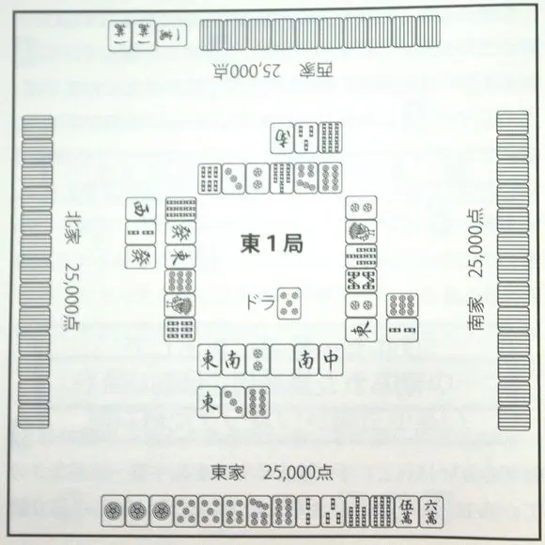

如果只看自己的手牌的话当然应该切79s。但是到了现在这个地步那样单纯的话是不可能作为问题提出的。这里好好的看一下场况吧。
对面明显在做万子染手。下家和上家虽然不太明白，但是无论哪一家看上去手中都是拿着很多万子的局面。然后理所当然的是索子和饼子就变得很薄。然后这里看一下各个搭子吧。
首先56m看上去很明显是十分不好的受章。从现状来说牌山里完全没有了的可能性也不小，就算47m作为待牌听牌了也基本上不可能期待食和。虽然姑且是个两面，但如果有其他好的搭子就想要替换掉的候补之一。
之后是23s，对于这个搭子没什么想要抱怨的。索子本身是安场，而且还是两面受章的好型。1s被切掉了两枚的程度也没问题，讨厌这个搭子是绝对不可能的。
最后是79s。虽然是安场的索子，但是嵌张而且被切掉了1枚。只有这些情报的话，就算知道56m比较弱也更应该拆掉79s。
但是这次稍微有些不一样。首先对面在做万子所以手中没有8s。然后上下家通过读山②的理论可以知道，持有8s的可能性相当的低。
可以说8s还有三枚残留在牌山中的可能性很高。完全不好的56m和牌山中很可能还留有三枚的79s。这里选择79s的胜率更高，47m在牌山中留有三枚以上的可能性相当低，最多可能也没有三枚。这里就依赖留有三枚可能性浓厚的嵌8s吧。
像这样，考虑牌山中可能留有的牌，有时也需要有拆掉两面的勇气。

通往魔神的道路23
应该回避与染手家同花色的待牌，序盘他家的舍牌要确认。
========================================

魔神24 从对手的舍牌中获得的情报

接上回，介绍读山④~⑥。那么让我们进入正题吧。
【④从内侧向外侧拆嵌张搭子的话，对方没有切掉的牌相邻的牌的可能性很高】
切掉了31p嵌张搭子的对手持有123p的可能性很低这一点我想大家都明白。例外也只有持有11233p的场合了，大多数的情况下只是单纯的在某个时点下需要拆掉13p。那么，为什么说对手没有4p呢？那是因为，从3p开始切的缘故。拿着1356p或者13567p的话从3p开始切也没什么奇怪的。但是拿着13456p或者1334p的话就比起切3p从1p开始切才是普通的做法。先切3p而又持有4p的话也就只有13444p的情况了吧。所以大多数的情况下对手手牌中没有1p~4p。
拆68p也是同样的道理。但是请注意排除掉46p、53p、57p这样的两面都有可能是内侧的嵌张搭子。
【⑤持有序盘切掉的牌的筋牌的可能性很高】
就是说对手序盘切了9s的话就很有可能拿着6s，切了8s的话就是5s。但是实际上9s的情况判断起来有些困难。无论对手有没有6s可能都会积极的把9s切掉。但是8s或者更内侧的牌则比较可以信任这条规则。要说为什么的话8s作为孤立牌相对能够派上用场，而如果在字牌之前切出的话，持有5s的可能性就比较高了，而7s之类的很早就切掉了的话就表明有相当高的概率持有4s了吧。这虽然也不是绝对如此，有这个意识的话对读山会有帮助。
【⑥空切、振替表明那张牌已经有了】
来说一下这个吧。其实在④里没有说到，但④里也有空切/振替的部分。但是那个也就只有1233p切了3p后马上摸到4p然后打1p这一种情况，所以不去特别注意也没问题。但是拆嵌张的两张牌距离太远的话，空切/振替的可能性就很高了，这种场合下对手持有周围牌的可能性比较高。
那么这里就开始提问了。这里切什么好？
*对手的饼子全都是手切的
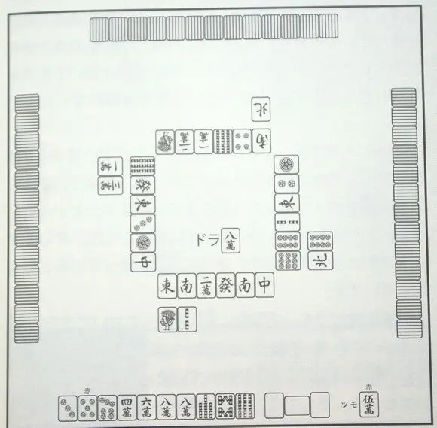

白·赤·宝牌2的满贯。无论如何都想要和出的一手牌。
切3p或者7p都能听牌，那么切那边比较好呢？看牌河里饼子也被切了一些，4p被切了一枚6p还没有看到。“那么就听一枚也没有看到的6p吧”这样想是不行的。请再仔细考虑一下。
首先是上家，31p的顺序从手中切了出来。这里正符合读山理论④，可以认为他没有4p。然后6p则根据读山理论⑤可知，他持有6p的可能性很高。序盘切13p的嵌张还从3p开始切的话，持有摸了4p也能利用起来的5p和6p也并非不可思议的事情。
接下来是下家。这个以前也学过的呢。这里的8p振替的可能性非常高。这么说的话，可以认为手中持有678p的面子。也就是说手中已经持有一枚6p了。然后从饼子的切牌顺序来看，手中还使用到4p的情况有点难以想象。
最后是对家。2巡目就已经切了4p所以还持有4p的可能性相当低。344、2344、3445这类的情况都不应该在这么早的时候就切掉4p。然后就算4p作为孤立牌一般也不会这么早就切出来的。从不需要4p的形状来考虑，比如说467p的话先切4p也就不奇怪了。也就是说对家持有6的可能性也很高。
总结，全员持有4p的可能性很低，并且持有6p的可能性很高。这么说的话这里应该怎么切应该明白了吧。虽然被切掉了1枚，但有如此大的概率差的话选择4P作为待牌才是正确的。所以这里打7p是正解。不被表面上的枚数差所迷惑，经常思考是很重要的。

通往魔神的道路24：从舍牌来读对手的手牌。这与读山紧密相连。
======================================

魔神25 总论
鸣牌很重要！

到此为止已经把序盘打法、副露方式、攻守判断、立直判断、做牌手顺、顺位意识、读牌等各种战术都说完了。把这些都练精通了的话就可以说把魔神的麻将学习完了。当然，把你觉得不好的部分适当的变通也没问题。请按照大家喜欢的方式，将涉川流和自己的牌风结合吧。
虽然主要讲解了读牌的部分，但是果然读牌是很难的。说实话这方面也还有很多东西没有讲到。但是关于读牌的基础部分已经详细的写了出来。请大家试着研究一下更深入的读牌理论。
本书所写的战术中侧重于读牌，但是最重要的部分却是鸣牌。比起读牌之类的，该鸣牌的地方一定要鸣牌和考虑着鸣牌后的防守并兜牌这两件事更重要。把前面所写的全部内容都掌握后，再向着读牌的方向前进吧。先学习读牌却忽视基础的部分是非常不好的。
在我认识的人里也有认为“简单的读牌回去做，但不会那样依赖读牌，比起读牌更重要的事情有很多”的人，并且那人非常强。基础学的很扎实的话，即使不依赖读牌也能取得好成绩。所以首先要学习基础，这很重要。
那么，最后作为复习出了一些该不该鸣牌的问题。
以下3种情况都是东1局5巡目，西家
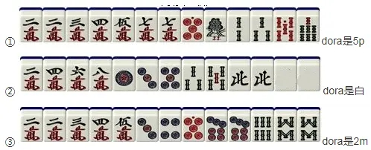
请看上图，此处该鸣的牌有哪些？没有的话就回答没有。
首先是①。现在是一向听，看起来好像什么牌都不需要鸣。但是仔细看一看，dora并且还是赤dora的5p作为浮牌用不上。把这个切了的话打点一下子就下降了不说，如果被他家鸣走了的话则对手的打点一下子就上升了。而且牌型也不算好，所以这个5p是绝对不能切的牌。
这样的话就确定了在5p周围做出一个面子。这样的话在门前做牌就太慢了。由此食断就进入了视线，再一次考虑一下该鸣的牌吧。碰出2m或者7m后打1s后留下的形状是34577m5p2357s。
像这样的，5p期待靠张并把2s切了的话就变成了不错的形状所以2m和7m被打出来的话就鸣吧。这样考虑的话索子的部分只要做出一个面子就可以了，先打出4s或者6s也去鸣了并把其他索子都切了也同样是有效的。所以这一手，27m和46s都会鸣。有相当打点的场合就强硬的做食断吧。
接着是②。手牌并不好但有dora白的对子。这一手基本上都会鸣白的吧，那么其他的部分该怎么办？357m24p4s鸣了的话可以前进一步，但那样就太过于依赖dora白了。dora以外的部分都不去鸣的人应该也不少吧。
但是请好好想一想。这一手不管怎样都会要依赖于dora白的。而且现在即使鸣了白，离和牌也还很远。所以先稍微前进一下，如果dora摸成暗刻就自然做出了和牌形状。所以应该鸣的牌就是357m24p4s白。北作为安牌留存，这一阶段还不能鸣出去。
最后是③。dora2赤牌2的大机会手。形状并不能说特别好，所以能够吃听和碰听的2m7p78s会鸣的人应该很多吧。但是只是如此吗？
这一手鸣了牌打点也十分充足所以没必要拘泥于门清。这样的话就算不能形成听牌，仅仅是将形状变得更好的副露也是应该去做的。也就是说，鸣牌之后能够做出两面搭子的4m和6p也是应该去鸣的。鸣了4m切2m留下45m，鸣了6p切7p则留下34p。这样就变成了两边吃碰都可以的完全型。所以这里应该鸣的牌是24m67p68s。
正因为是机会手更要重视鸣牌，就算觉得这一手不会去鸣牌也要留意鸣牌。

通往魔神的道路25：应该鸣的牌要去鸣。打点不低的手牌要时刻准备鸣牌。
======================================

